PENERAPAN METODE WEIGHTED PRODUCT PADA SISTEM PENDUKUNG KEPUTUSAN PENERIMAAN REKRUTMEN GURU PESANTREN UMMULQURA INDONESIA

SKRIPSI



OLEH

ARZA ULFA SASMITA 1505020027

PROGRAM STUDI INFORMATIKA FAKULTAS ILMU KOMPUTER UNIVERSITAS ALMUSLIM BIREUEN ACEH
2019

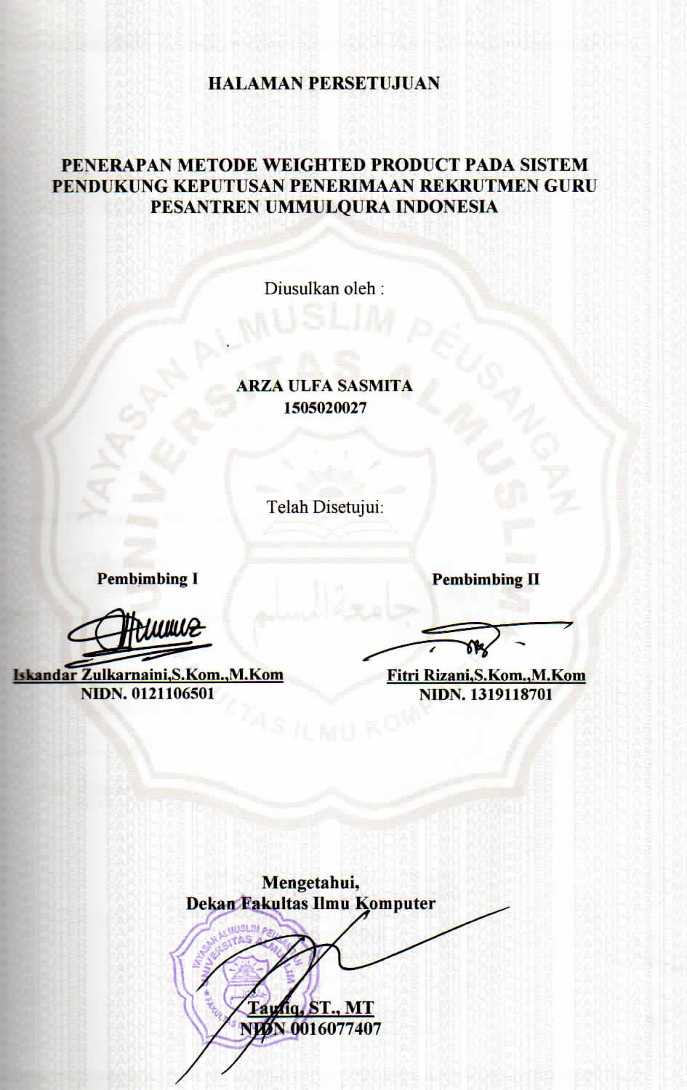

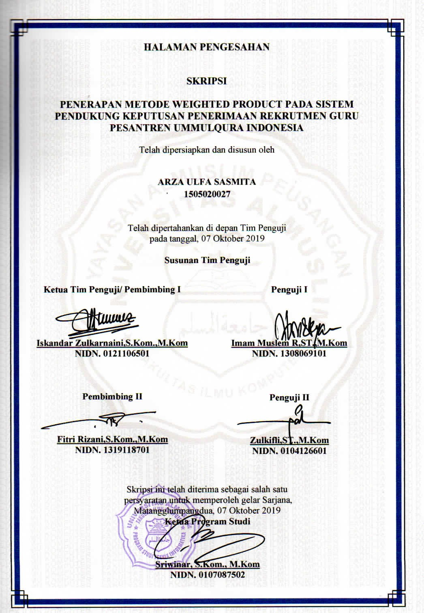

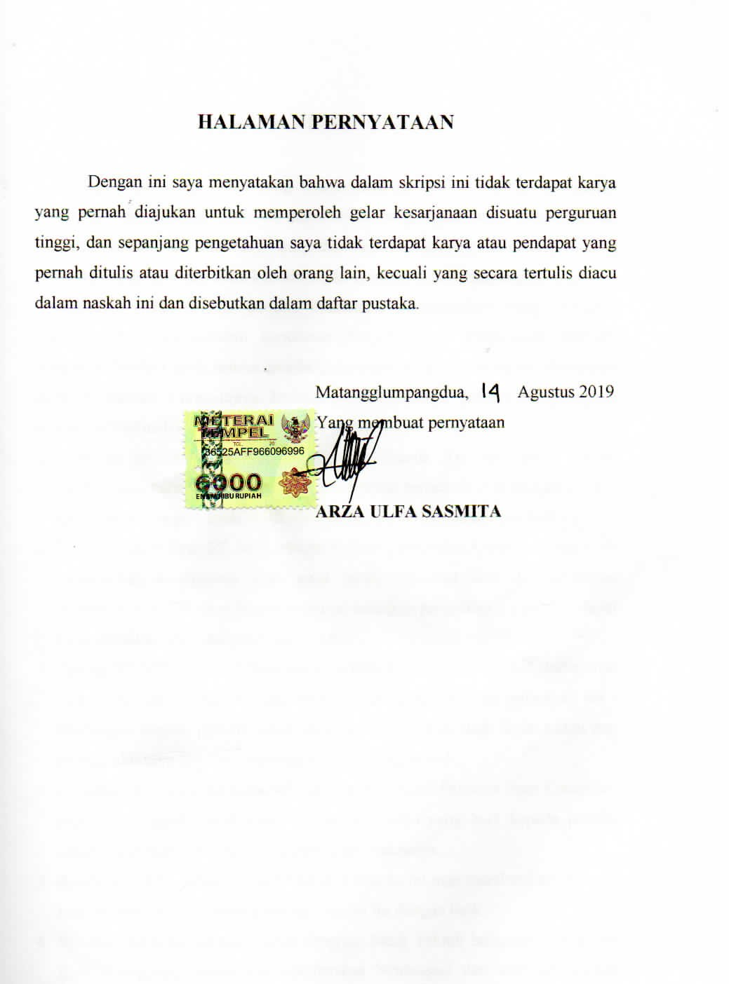

KATA PENGANTAR

Segala puji bagi Allah yang selalu menjaga dan membantu kita dalam menuntut ilmu. Semoga Allah Swt memberikan yang terbaik untuk kita dunia dan akhirat. Shalawat dan salam kita sampaikan kepada Nabi Muhammad SAW yang telah membawa kita dari alam kebodohan ke alam yang berilmu pengetahuan.
Dalam penelitian ini penulis membahas permasalahan yang berkaitan dengan sistem pengambilan keputusan dengan judul “Penerapan Metode Weighted Product pada sistem pendukung keputusan penerimaan rekrutmen guru Pesantren Ummulqura Indonesia”. Selanjutnya penulis mengucapkan ucapan terimakasih kepada :
- Orangtua tercinta ayahanda Muzakir dan Ibunda Arniyanti yang banyak memberikan kebaikan berupa pendidikan mulai semenjak dini sampai dewasa serta doa, sehingga adinda dapat menyelesaikan skripsi ini dengan baik.
- Dr. Amiruddin Idris, SE.,MT, sebagai Rektor Universitas Almuslim yang telah memberikan kesempatan sejak awal untuk menuntut ilmu di Universitas Almuslim pada Fakultas Ilmu Komputer, sehingga pada akhirnya penulis dapat menyelesaikan studi dengan tepat waktu.
- Taufiq, ST.,MT, sebagai Dekan Fakultas Ilmu Komputer (FIKOM) Universitas Almuslim, yang telah banyak memberikan dorongan dan masukan serta bimbingan kepada penulis untuk dapat menyelesaikan studi tepat waktu dan penulis akhirnya dapat menyelesaikan studi dengan baik.
- Riyadhul Fajri,S,ST.,M.Kom, sebagai Wakil Dekan I Fakultas Ilmu Komputer, juga telah banyak memberikan arahan dan saran yang baik kepada penulis untuk dapat menyelesaikan studi tepat pada waktunya.
- Asrida,SE.,M.Si, sebagai Wakil Dekan II selama ini juga memberikan motivasi kepada penulis untuk menyelesaikan skripsi ini dengan baik.
- Sriwinar, M.Kom, sebagai Ketua Program Studi Teknik Informatika Fakultas Ilmu Komputer, selama ini memberikan bimbingan dan motivasi kepada penulis untuk terus berusaha agar dapat menyelesaikan studi tepat waktu.

v

- Munar, ST.,M.Kom, Kasub bag Akademik Fakultas Ilmu Komputer, juga telah banyak membantu penulis dalam masalah akademik.
- Iskandar Zulkarnaini,S.Kom.,M.Kom, sebagai Pembimbing I, yang telah memberikan arahan dan motivasi selama ini, sehingga penulis dapat menyelesaikan skripsi ini dengan baik.
- Fitri Rizani,S.Kom.,M.Kom, sebagai Pembimbing II, juga telah memberikan bimbingan yang baik, sehingga penulis mampu menyelesaikan skripsi ini tepat waktu.
- Staf akademik Fakultas Ilmu Komputer, Aflizar,A.Md dan Irawati, S.Kom sudah banyak membantu penulis dalam masalah administrasi dan persuratan yang kaitannya dengan penelitian ini.
- Seluruh rekan-rekan Mahasiswa/I Fakultas Ilmu Komputer (FIKOM) khususnya Prodi Teknik Informatika (TI) Universitas Almuslim Matangglumpangdua Kabupaten Bireuen, yang telah banyak memberi dukungan dan semangat kepada penulis dalam menyelesaikan skripsi ini.
Dalam penyusunan skripsi penulis menyadari dalam menyelesaikan skripsi ini sebenarnya karya ini masih jauh dari kesempurnaan, itu bukan unsur ketersengajaan melainkan keterbatasan ilmu pengetahuan yang penulis miliki. Dengan segala kerendahan hati kritikan dan saran-saran yang bersifat membangun sangat penulis harapkan demi kesempurnaan skripsi ini kedepannya, semoga skripsi ini berguna bagi peneliti selanjutnya.

Matangglumpangdua, Agustus 2019

Penulis,

vi

ABSTRAK

Penerapan Metode Weighted Product Pada Sistem Pendukung Keputusan Penerimaan Rekrutmen Guru Pesantren Ummulqura Indonesia

Oleh

ARZA ULFA SASMITA 1505020027

Pesantren Ummulqura Indonesia merupakan salah satu pondok pesantren yang didirikan pada tanggal 11 Januari 2013 yang didirikan oleh Dr. Saifullah.M.Pd. Dimana yayasan Ummulqura Indonesia ini sebagaimana tercantum dalam anggaran dasar, bergerak dalam bidang pendidikan. Wujud dari anggaran dasar tersebut yaitu berupaya turut berpartisipasi dalam pembentukan pribadi manusia indonesia seutuhnya yang memiliki keunggulan. Dalam menjalankan fungsinya Pesantren Ummulqura Indonesia terus berupaya melakukan peningkatan dari berbagai sisi baik dalam meningkatkan pendidikan, pengajaran sumber daya manusia (SDM) dan manajemen sistem akademik. Upaya tersebut terus di pacu dan ditingkatkan seiring dari jumlah dan minat orang tua wali santri untuk menitipkan anaknya pada pesantren tersebut guna mendapatkan pengajaran yang lebih baik. Disamping itu juga pihak Pesantren Ummulqura Indonesia melakukan peningkatan potensi pada rekrutmen sumber daya manusia seperti tenaga pengajar yang memiliki kualitas yang terbaik. Penerapan metode weighted product dapat membantu kinerja sistem pendukung keputusan untuk seleksi dan rekrutmen, karena metode ini dalam kinerjanya membutuhkan kriteria penilaian dan bobot untuk setiap kriteria berdasarkan ranting atribut yang akan dilakukan perangkingan nantiya. Metode weighted product mampu memberikan hasil yang lebih efektif dan tepat dalam pengambilan keputusan melalui perangkingan.

Kata Kunci : Pesantren Ummulqura Indonesia, Sistem Pendukung Keputusan,
Weight Product.

vii

DAFTAR ISI

HALAMAN JUDUL i
HALAMAN PERSETUJUAN ii
HALAMAN PENGESAHAN iii
HALAMAN PERNYATAAN iv
KATA PENGANTAR v
ABSTRAK vii
DAFTAR ISI viii
DAFTAR TABEL xi
DAFTAR GAMBAR xii
BAB I PENDAHULUAN 1
  - Latar Belakang Masalah 1
  - Rumusan Masalah 2
  - Batasan Masalah 3
  - Tujuan Penelitian 3
  - Manfaat Penelitian 4
  - Metodelogi Penelitian 4
  - Sistematika Penulisan 5
BAB II LANDASAN TEORI 7
  - Sistem Pendukung keputusan 7
    - Keterkaitan Sistem Dalam Pengambilan Keputusan... 9
    - Perkembangan Sistem Pendukung Keputusan 9
  - WP (Weighted Product) 10
  - Hardware 12
    - Komputer 15
  - Software 16
    - Java Netbeans 16
    - MySql 18
  - Konsep Yang Dipakai 18
    - DFD (Data Flow Diagram) 18
    - Diagram Konteks 19
    - Simbol – Simbol Data Flow Diagram 19
  - ERD (Entity Relationship Diagram) 20
  - Penelitian Terkait 22
BAB III ANALISA DAN PERANCANGAN SISTEM 23
  - Analisa Sistem 23
    - Analisa Sistem Lama 23
    - Analisa Sistem Baru 24
      - Analisa Kebutuhan Data 24
      - Analisa Kebutuhan Hardware 24
      - Analisa Kebutuhan Software 25
viii
3.1.2.4 Analisa Kebutuhan Output 25
3.1.3 Cara Kerja Metode Weighted Product Untuk Pengambilan Keputusan 25
  - Perancangan Sistem 32
    - Diagram Kontek 32
      - DFD Level 0 33
    - Entity Relationship Diagram 36
    - Desain File Database 36
  - Perancangan Tampilan Antar Muka 38
    - Perancangan Halaman Login 38
    - Perancangan Halaman Akun 39
    - Perancangan Halaman Utama 40
    - Perancangan Biodata 40
    - Perancangan Penilaian 41
    - Halaman Data Biodata 41
    - Halaman Data Penilaian 42
    - Halaman Hasil Akhir 42
BAB IV IMPLEMENTASI SISTEM 43
  - Implementasi Sistem 43
  - Batasan Implementasi 43
  - Kebutuhan Software 43
  - Implementasi Modul Pendukung Keputusan 43
    - Implementasi Antarmuka Pengguna 44
    - Form Login ke Sistem 44
    - Form Akun 45
    - Dialog Menu Utama 46
  - Master Input 47
    - Form Input Biodata 47
    - Form Input Penilaian 49
  - Master Data 51
    - Data Biodata 51
    - Data Penilaian 52
  - Hasil Akhir 53
BAB V PENGUJIAN DAN PEMBAHASAN 54
  - Pengujian Model Sistem Pendukung Keputusan 54
    - Pengujian nilai Weighted Product 55
  - Data Nilai Berdasarkan Parameter 57
  - Nilai Konferensi Data 57
  - Pengujian Nilai Weighted Product 58
  - Pengujian Fungsional Sistem 59
  - Pembahasan Pemograman 59
  - Tampilan Menu 59
    - Tampilan Login 59
    - Menu Input Biodata 61
ix
      - Button Simpan 62
      - Button Edit 62
      - Button Delete 63
    - Menu Input Penilaian 63
      - Button Simpan 63
      - Button Edit 64
BAB VI PENUTUP 65
  - Kesimpulan 65
  - Saran 65

DAFTAR PUSTAKA BIODATA DIRI

x

DAFTAR TABEL
Tabel 2.1 Simbol Data Flow Diagram 19
Tabel 2.2 Simbol-simbol Entity Relationship Diagram 21
Tabel 3.1 Kriteria 26
Tabel 3.2 Bobot Kriteria 26
Tabel 3.3 Kriteria Ipk 27
Tabel 3.4 Kriteria Kemampuan Bahasa Arab 27
Tabel 3.5 Kriteria Kemampuan Bahasa Inggris 27
Tabel 3.6 Kriteria Kemampuan Kitab Kuning 28
Tabel 3.7 Kriteria Baca Al Quran 28
Tabel 3.8 Kriteria Ujian Tulis 28
Tabel 3.9 Penentuan Nilai Bagi Setiap Alternatif 29
Tabel 3.10 Tabel Berdasarkan Skor Nilai 29
Tabel 3.11 Bobot 30
Tabel 3.12 File Biodata 36
Tabel 3.13 File Login 37
Tabel 3.14 File Alternatif 37
Tabel 3.15 File Parameter 38
Tabel 5.1 Kriteria Ipk 55
Tabel 5.2 Kriteria Kemampuan Bahasa Arab 55
Tabel 5.3 Kriteria Kemampuan Bahasa Inggris 55
Tabel 5.4 Kriteria Kemampuan Kitab Kuning 55
Tabel 5.5 Kriteria Kemampuan Baca Al-Qur’an 56
Tabel 5.6 Kriteria Ujian Tulis 56
Tabel 5.7 Data Calon Rekrutmen Guru Pesantren 57
Tabel 5.8 Bobot Kriteria Calon Penerimaan Guru Pesantren 57
Tabel 5.9 Nilai Konferensi 58
Tabel 5.10 Hasil Akhir Nilai Preferensi Setiap Alternatif 58

xi

DAFTAR GAMBAR
Gambar 3.1 Analisa Hasil Pengambilan Keputusan Rekrutmen Calon Guru... 23 Gambar 3.2 Diagram Kontek 32
Gambar 3.3 DFD Level 0 33
Gambar 3.4 DFD Level 1 Proses 1 34
Gambar 3.5 DFD Level 1 Proses 2 34
Gambar 3.6 DFD Level 2 Proses 1 35
Gambar 3.7 Entity Relationship Diagram 36
Gambar 3.8 Rancangan Halaman Login 39
Gambar 3.9 Rancangan Halaman Buat Akun 39
Gambar 3.10 Rancangan Halaman Utama 40
Gambar 3.11 Rancangan Halaman Biodata 40
Gambar 3.12 Rancangan Halaman Penilaian 41
Gambar 3.13 Halaman Data Biodata 41
Gambar 3.14 Halaman Data Penilaian 42
Gambar 3.15 Halaman Hasil Akhir 42
Gambar 4.1 Dialog Screen Form Login 44
Gambar 4.2 Dialog Screen Form Akun 45
Gambar 4.3 Dialog Screen Menu Utama 46
Gambar 4.4 Dialog Screen Input Biodata 47
Gambar 4.5 Dialog Screen Input Penilaian Calon Guru Pesantren 49
Gambar 4.6 Dialog Screen Data Biodata 51
Gambar 4.7 Dialog Screen Data Penilaian 52
Gambar 4.8 Dialog Screen Hasil Akhir 53
Gambar 5.1 Tampilan Menu Login 60
Gambar 5.2 Tampilan Login Salah 60
Gambar 5.3 Tampilan Login Berhasil 61
Gambar 5.4 Tampilan Menu Utama 61
Gambar 5.5 Tampilan Button Simpan Biodata 62
Gambar 5.6 Tampilan Button Edit Biodata 62
Gambar 5.7 Tampilan Button Hapus Biodata 63
Gambar 5.8 Tampilan Button Simpan Penilaian 64
Gambar 5.9 Tampilan Button Edit Penilaian 64

xii

BAB I PENDAHULUAN
1

Latar Belakang Masalah
Pesantren Ummulqura Indonesia merupakan salah satu pondok pesantren yang didirikan pada tanggal 11 Januari 2013 yang didirikan oleh Dr. Saifullah.M.Pd. Dimana yayasan Ummulqura Indonesia ini sebagaimana tercantum dalam anggaran dasar, bergerak dalam bidang pendidikan. Wujud dari anggaran dasar tersebut yaitu berupaya turut berpartisipasi dalam pembentukan pribadi manusia indonesia seutuhnya yang memiliki keunggulan. Dalam menjalankan fungsinya Pesantren Ummulqura Indonesia terus berupaya melakukan peningkatan dari berbagai sisi baik dalam meningkatkan pendidikan, pengajaran sumber daya manusia (SDM) dan manajemen sistem akademik. Upaya tersebut terus di pacu dan ditingkatkan seiring dari jumlah dan minat orang tua wali santri untuk menitipkan anaknya pada pesantren tersebut guna mendapatkan pengajaran yang lebih baik. Disamping itu juga pihak Pesantren Ummulqura Indonesia melakukan peningkatan potensi pada rekrutmen sumber daya manusia seperti tenaga pengajar yang memiliki kualitas yang terbaik.
Selama ini pihak Pesantren Ummulqura Indonesia setiap semester membutuhkan guru yang menjadi tenaga pendidik yang baik sesuai dengan bidang keilmuannya masing-masing. Dalam memilih dan menyeleksi guru tentunya pihak Pesantren Ummulqura Indonesia membutuhkan pengambilan keputusan yang tepat dan selama ini yang dilakukan masih menggunakan cara penilaian biasa dengan melibatkan kriteria penilaian Ipk, kemampuan bahasa arab, kemapuan bahasa inggris, kemampuan kitab kuning, ujian tulis dan baca alquran. Berdasarkan kriteria penilaian tersebut pihak pesantren melakukan penilaian langsung yang hasil nya diinputkan kedalam aplikasi microsoft excel untuk disimpan dan dibuat output laporan. Pengambilan keputusan yang selama ini dilakukan oleh pihak Pesantren Ummulqura Indonesia masih belum efektif jika dikaitkan dengan perkembangan teknologi saat ini yang berkembang sangat pesat, maka yang dapat dilakukan oleh pihak Pesantren Ummulqura Indonesia

1

meningkatkan menajemen sistem pendukung keputusan dalam rekrutmen guru melalui sistem pendukung keputusan yang tepat. Pengambilan keputusan merupakan tindakan manajemen dalam mencapai sasaran.Teori pengambilan keputusan memiliki unsur-unsur utama berupa pembuat keputusan dihadapkan pada suatu masalah tertentu yang dapat dibandingkan dengan tujuan-tujuan, nilai- nilai, sasaran, kriteria yang menjadi pedoman untuk sebuah keputusan amat jelas dan dapat ditetapkan pula tingkatan yang sesuai dengan urutan pentingnya. Salah satu metode yang dapat digunakan dalam mengambil sebuah keputusan adalah metode Weighted Product. Metode Weighted Product dianggap mampu memberikan solusi yang tepat dalam pengambilan keputusan, dimana dalam penilaiannya melibatkan kriteria penilaian serta bobot kriteria penilaian yang dianggap mampu membantu melakukan proses pengambilan keputusan dari setiap alternatif yang diseleksi.
Penerapan metode weighted product dapat membantu kinerja sistem pendukung keputusan untuk seleksi dan rekrutmen, karena metode ini dalam kinerjanya membutuhkan kriteria penilaian dan bobot untuk setiap kriteria berdasarkan ranting atribut yang akan dilakukan perangkingan nantiya. Metode weighted product mampu memberikan hasil yang lebih efektif dan tepat dalam pengambilan keputusan melalui perangkingan. Oleh karena itu penerapan metode weighted product sangat membantu jika pihak Pesantren Ummulqura Indonesia untuk diterapkan kedalam aplikasi sistem pendukung keputusan dan dapat membantu pengambilan keputusan yang tepat berdasarkan kriteria penilaian yang telah ditentukan serta memberikan hasil dalam bentuk laporan.

Rumusan Masalah
Dari latar belakang permasalahan yang telah diuraikan, maka yang dijadikan rumusan masalah dalam penelitian ini adalah:
    - Bagaimana menerapkan metode Weight Product untuk membantu pengambilan keputusan penerimaan rekrutmen guru pada Pesantren Ummulqura Indonesia?

    - Bagaimana membuat aplikasi sistem pendukung keputusan penerimaan rekrutmen guru untuk dapat diterapkan pada Pesantren Ummulqura Indonesia?
    - Bagaimana cara menentukan penilaian dalam rekrutmen guru di Pesantren Ummulqura Indonesia dan kriteria yang digunakan?

Batasan Masalah
Adapun lingkup permasalahan yang dapat dibatasi dalam penelitian ini
pada:
    - Sistem pendukung keputusan yang dibuat hanya untuk membantu penerimaan rekrutmen guru pada Pesantren Ummulqura Indonesia.
    - Metode yang digunakan untuk membantu pengambilan keputusan penerimaan rekrutmen guru pada Pesantren Ummulqura Indonesia adalah weight product.
    - Kriteria yang digunakan sebagai penilaian yaitu Ipk (C1), Kemampuan bahasa arab (C2), kemampuan bahasa inggris (C3), kemampuan kitab kuning (C4), baca Al Quran (C5) dan ujian tulis (C6).
    - Bobot kriteria penilaian diberikan berdasarkan persentase 100% kepada setiap kriteria penilaian berdasarkan tingkat kepentingan yaitu; C1=15;
C2=15; C3=20; C4=20; C5=20; C6=10
    - Bahasa pemograman yang digunakan Java Netbeans
    - Output yang diberikan adalah hasil perangkingan dari setiap alternatif yang diuji untuk menentukan nilai yang tertinggi.
    - Sistem yang digunakan berbentuk statis.

Tujuan Penelitian
Tujuan dari penelitian yang diharapkan ini adalah membangun sistem pendukung keputusan yang dapat memberikan keputusan yang lebih layak dalam rekrutmen guru pada Pesantren Ummulqura Indonesia serta mengetahui sejauh mana hasil yang diberikan dalam pengambilan keputusan dengan metode Weight Product.

Manfaat Penelitian
Dari penelitian yang dilakukan ini diharapkan dapat memberikan manfaat
untuk:
    - Pesantren Ummulqura Indonesia
      - Membantu cara pengambilan keputusan yang lebih tepat dalam rekrutmen guru pada Pesantren Ummulqura Indonesia.
      - Membantu karyawan lebih efektif dalam pengambilan keputusan dengan aplikasi sistem pendukung keputusan.
      - Menjadikan Pesantren Ummulqura Indonesia lebih mengikuti perkembangan teknologi dengan adanya penerapan sistem pendukung keputusan dalam seleksi guru.
    - Perguruan Tinggi
      - Dengan adanya penelitian yang dilakukan pada Pesantren Ummulqura Indonesia membutikan perguruan tinggi mampu menghasilkan peneliti di bidang keilmuannya yang mampu memberikan kosntribusi berupa produk aplikasi yang dapat dimanfaat pada Pesantren Ummulqura Indonesia.
      - Penelitian yang dilakukan ini nantinya dapat dijadikan referensi untuk membantu perguruan tinggi menerbitkan dalam bentuk jurnal serta bermanfaat bagi peneliti selanjutnya sebagai bahan referensi.

Metodologi Penelitian
Adapun metodologi penelitian dalam penelitian ini dapat dilakukan dengan melakukan metode pengumpulan data seperti:
    - Pengamatan
Pengamatan diperlukan sebagai salah satu cara mengamati kelangsungan di tempat penelitian yang dilakukan dengan tujuan untuk mengamati bagaimana sebanarnya sistem berlagsung pada Pesantren Ummulqura Indonesia. Dengan adanya pengamatan ini memudahkan peneliti dalam menganalisisa data, sistem guna mendukung penelitian yang sedang dilakukan.

    - Wawancara
Setelah berlangsungnya observasi, langkah selanjutnya dapat dilakukan proses wawancara ditempat penelitian dengan beberapa responden yang terkait dengan penelitian seperti Direktur Ummulqura Indonesia dengan mengajukan beberapa pertanyaan terkait dengan penelitian guna mencari jawaban dan solusi dari penelitian ini.
    - Studi pustaka
Studi pustaka dalam peneitian ini juga diperlukan dengan tujuan untuk membantu melengkapi data yang ada sebelumnya. Untuk studi pustaka ini dapat dilakukan dengan cara mencari beberapa referensi terkait atau sumber-sumber terkait dengan penelitian ini yang diambil dari buku (buku yang mendukung dalam penelitian ini), jurnal (jurnal terkait sebelumnya yang memiliki kesamaan dalam penelitian ini seperti metode yang digunakan) dan skripsi sebelumnya sebagai perbandingan guna membedakan dengan penelitian ini.

Sistematika Penulisan
Sistematika penulisan yang digunakan dalam penelitian ini meliputi beberapa Bab dan setiap Bab memiliki ketentuan masing-masing. Adapun sistematika penulisan dalam penelitian ini adalah:

BAB I PENDAHULUAN
Bab pendahuluan terdiri dari latar belakang, rumusan masalah, batasan masalah, tujuan penelitian, manfaat penelitian, metodologi penelitian dan sistematika penulisan.

BAB II LANDASAN TEORI
Pada landasan teori menjelaskan tentang teori yang terkait dengan penelitian ini yang bersumber dari buku, jurnal dan skripsi terdahulu yang mendukung penelitian ini.

BAB III ANALISA DAN PERANCANGAN SISTEM
Pada bab ini menjelsakan cara menganalisa sistem, teknik, konsep dan metode yang digunakan serta bagaimana cara merancang sistem yang

akan dibangun dengan menggunakan beberapa Tools (alat) penegmbangan sistem seperti DFD, ERD dan desain input dan output.

BAB IV IMPLEMENTASI
Bagian ini berisi penjelasan tentang lingkup implementasi (OS, perangkat keras dan bahasa pemograman yang dipergunakan), file-file implemen tasi analisis dan perancangan system dari masing-masing class (relasinya).

BAB V PENGUJIAN DAN PEMBAHASAN
Pada bagian ini berisi penjelasan tentang strategi pengujian dan teknik pengujian yang sudah siap. Dijelaskan juga seluruh hasil uji beserta hasil pengujiannya. Didalam penjelasan setiap kasus uji harus dimasukkan antara lain tujuan, data masukan, prosedur uji dan hasil yang diharapkan.

BAB VI KESIMPULAN DAN SARAN
Kesimpulan memuat secara singkat dan jelas tentang hasil penelitian yang diperoleh sesuai dengan tujuan penelitian. Kesimpulan didasarkan atas pengujian dan analisi yang dilakukan di dalam proses penelitian. Kesimpulan memilki korelasi dengan rumusan masalah. Saran digunakan untuk menyampaikan masalah yang dimungkinkan untuk penelitian lebih lanjut.

BAB II LANDASAN TEORI
7

Sistem Pendukung Keputusan
Sistem pendukung keputusan merupakan suatu proses secara sistematis untuk penyesaian masalah, pengumpulan fakta yang berdasarkan kebenarannya serta melakukan pengambilan keputusan atau tindakan berdasarkan perhitungan guna menentukan pilihan yang lebih tepat.
Sistem pendukung keputusan digunakan sebagai salah satu sistem yang membantu menunjang proses pengambilan keputusan yajng dapat digunakan oleh manusia untuk membantu penyelesaian masalah dengan menggunakan alternatif penilaian untuk setiap masalah masing-masing. Pengambilan keputusan sebenarkan dilakukan oleh setiap orang dalam menentukan pilihan untuk setiap kasus dan permasalahan yang sedang dijalankan. Dari pengambilan keputusan tersebut kadang-kadang untuk masalah tertentu membutuhkan hasil yang lebih tepat. Untuk membantu pengambilan keputusann yang lebih tepat manusia bisanya membutuhkan atau melibatkan bantuan sistem komputer dengan tujuan hasil yang diberikan lebih tepat dan efektif. Dari perpaduan unsur tersebut yaitu pengambilan keputusan berdasarkan keputusan manusia dan bantuan komputer dapat dikatan sebagai sistem pendukung keputusan, hal ini dilakukan sebagai salah satu cara menghasilkan keputusan bersifat teknis, reaksi yang tidak fleksibel dan keputusan yang dangkal.
Pada dasarnya sistem pendukung keputusan merupakan pengembangan lebih lanjut dari sistem informasi manajemen yang terkomputerisasi yang dirancang sedemikian rupa guna memudahkan penggunakanya dalam membantu pengambilan keputusan yang lebih interaktif. Interaktif yang dimaksud dalam pengambilan keputusan seperti kebijakan, prosedur, cara menganalisa dan tindakan manajerial dalam membentuk keputusan yang lebih fleksibel.

7

Adapun beberapa definisi sistem pendukung keputusan menurut para ahli adalah sebagai berikut :
    - Turban dkk (2011) menyatakan pengambilan keputusan merupakan proses pemilihan beberapa tindakan alternatif untuk mencapai satu atau lebih tujuan yang dilihat dari tugas bagian manajerial yang melibatkan perencanaan dan untuk merencanakan sesuatu dibutuhkan keputusan.
    - Alter dalam buku kursini (2007) menyatakan suatu sistem informasi interaktif yang menyakan informasi interaktif yang menyediakan informasi, pemodelan dan memanipulasi data. Sistem ini digunakan untuk membantu pengambilan keputusan dalam situasi yang semi terstruktur, dimana tak seorang ahli pun tahu secara pasti bagaimana keputusan seharusnya dibuat.
Berdasarkan definisi para ahli, maka dapat disimpulkan bahwa sistem pendukung keputusann sangat membantu proses pengambilan keputusan yang lebih tepat yang dapat digunakan oleh pendukung keputusan untuk menentukan keputusan yang tepat dengan melibatkan cara pemodelan dan manipulasi data.
Pengambilan keputusan seperti kebijakan, prosedur, cara menganalisa dan tindakan manajerial dalam membentuk keputusan yang lebih fleksibel. Disamping itu juga, ciri – ciri sistem pendukung adalah:
      - Sistem pendukung keputusan diarahkan untuk membantu proses pengambilan keputusan yang kurang terstruktur yang sering digunakan oleh manajer level tinggi
      - Sistem pendukung keputusan tersebut juga kumpulan model kuantitatif dan kumpulan data.
      - Sistem pendukung keputusan memiliki fasilitas interaktif yang membantu hubungan manusia dengan dengan komputer.
      - Sistem pendukung keputusan juga bersifat dinamis yang dapat disesuaikan dengan perkembangan dan kebutuhan dari sistem itu sendiri.

Keterkaitan Sistem Dalam Pengambilan Keputusan
Suatu sistem yang akan dicapai tentunya tidak lepas dari unsur dan elemen yang saling berkaitan satu sama lainnya. Sedang definisi sistem menurut Al barra (2005) sendiri merupakan kumpulan dari beberapa elemen yang saling berkaitan satu dengan lainnya untuk mencapai suatu tujuan.
Untuk sistem pengambilan keputusan khususnya terbagi kepada beberapa subsistem yang lebih dikenal dengan subsistem dialog, model dan database. Ketiga subsistem tersebut saling berkaitan untuk membentuk keputusan yang tepat. Untuk setiap subsistem juga memiliki input dan output tersendiri serta memiliki rangsangan untuk menampilkan subsistem. Adapun proses keterkaitan satu dengan lainnya dapat dilihat dari beberapa subsistem menjadi input bagi subsitem lainnya.
Suatu sistem dikatan sangat baik apabila dapat mempertahankan kondisinya dengan cara mempertimbangkan dari perubahan suatu lingkungan yang sewaktu-waktu terjadi dilingkungannya. Disisi lain elemen yang dianggap mempengaruhi (parameter) tidak boleh diabaikan dalam membangun sistem sehingga membentuk sinergi atau nilai yang jauh lebih besar jika dibandingkan penjumlahan biasa (Robert dan Micheal, 1991). Sistem juga bisa dikatan suatu disiplin untuk membantu melihat secara keseluruhan dan saling keterkaitan dibandingkan diabandingkan sesuatu yang berdiri sendiri.

Perkembangan Sistem Pendukung Keputusan
Pendukung keputusan dilakukan untuk membantu penyelesaian masalah yang biasanya dilakukan oleh setiap kumpulan berupa (organisasi dan golongan). Hal ini bisa dikatakan dari perkembangan Sistem pendukung keputusan dalam mewujudakan suatu gagasan-gagasannya. Untuk lebih memudahkan penjelasannya dapat diuraikan sebagai berikut:
      - Sistem pendukung keputusan kelompok
Sistem pendukung keputusan kelompok bisa dikatan suatu sistem yang berbasis komputer yang interaktif dengan tujuan membantu memberikan

suatu solusi dari permasalahan yang sebelumnya tidak terstruktur bagi kelompok pengambilan keputusan dengan bantuan bersama-sama.
      - Sistem pendukung keputusan Eksekutif
Sistem pendukung keputusan eksekutif merupakan sistem yang fleksibel, karena membutuhkan pihak eksekutif untuk merubahnya dengan cepat. Biasanya dalam penyelesaian masalah menerapakn metodologi mencari faktor –faktor keberhasilan yang kritis.
      - Sistem pendukung keputusan Organisasi
Sistem pendukung keputusan organisasi ini dapat dilihat dari perkembangnnya yang membutuhkan pendekatan formal yang terstruktur dikarenakan sistem yang besar, kompleks dan membutuhkan pemograman secara sistemik.

WP (Weighted Product)
Metode weighted product adalah metode pengambilan keputusan dengan cara perkalian untuk menghubungkan rating atribut, dimana rating setiap atribut harus dipangkatkan dulu dengan bobot atribut yang bersangkutan. Sedangkan menurut yoon dalam buku sri kusuma dewi (2006) menyatakan bahwa metode Weighted Product merupakan sebuah metode yang menggunakan perkalian untuk menghubungkan ranting atribut, dimana ranting setiap atribut harus dipangkatkan dulu dengan bobot atribut yang bersangkutan. Sedangkan preferensi untuk alternatif Ai dapat diberikan yaitu:

𝑛
𝑆_{𝑖} = ∏ 𝑥^{𝑤𝑗}
𝑖𝑗

𝑑𝑒𝑛𝑔𝑎𝑛 𝑖 = 1,2

𝑗=1

Dimana ∑ 𝑊_{𝑗} = 1. 𝑤 𝑗 adalah pangkat bernilai positif untuk atribut keuntungan dan bernilai negatif untuk atribut biaya. Sedangkan untuk preferensi dari setiap alternatif, diberikan sebagai berikut:

Keterangan:

𝑉_{𝑖}
𝑛
𝑤𝑗
∏ 𝑥
𝑖𝑗
= 𝑗_=_𝑖
𝑛
𝑤𝑗
∏(𝑥_{𝑗})
𝑗=1

; 𝑑𝑒𝑛𝑔𝑎𝑛 𝑖 = 1,2 … … 𝑚

Wj = Pangkat bernilai positif untuk atribut keuntungan Si = Hasil normalisasi pada alternatif ke- i
Xij = Ranting alternatif peratribut.

𝑛
∏
𝑗=1
𝑋𝑖𝑗
= Perkalian ranting alternatif peratribut

I = Alternatif
j = Atribut
Vi = Hasil preferensi alternatif ke-i

Adapun langkah-langkah dari metode weighted product adalah sebagai
berikut:
- Menentukan kriteria penilaian.
Kriteria penilaian ini dibutuhkan oleh weighted product sebagai kriteria penilaian. Kriteria ini sebelumnya telah diberikan oleh pendukung keputusan berdasarkan kebutuhan.
- Menentukan bobot kriteria
Bobot kriteria juga dibutuhkan oleh metode weighted product. Bobot kriteria ini diberikan berdasarkan tingkat kepentingan untuk setiap keriteria. Berdasarkan bobot kriteria, Weighted product juga nantinya akan melakukan perbaikan bobot guna membutuhkan bobot preferensi.
- Menentukan alternatif yang akan diuji
Jumlah alternatif yang akan diuji dapat ditentukan sebelumnya oleh pendukung keputusan yang nantinya akan dilakukan perhitungan menggunakan metode weighted product berdasarkan kriteria penilaian.

- Membentuk bobot preferensi.
Metode weighted product melalui perhitungannya akan melakukan pembentukan bobot preferensi. Dimana bobot preferensi dibentuk berdasarkan bobot awal yaitu dengan cara setiap bobot kriteria dibagikan dengan total bobot keleseluruhan kriteria, sehingga diperoleh bobot preferensinya.
- Menentukan nilai vektor
Weighted product setelah melakukan pembentukan bobot, maka selanjutnya akan menentukan nilai vektor S. Nilai vektor S dihitung dengan cara setiap nilai alternatif akan dipangkatkan dengan nilai bobot berdasarkan kriteria (berpangkat minus jika kriteria biaya dan berpangkat positif jika kriteria keuntungan)
- Menentukan nilai vektor yang akan digunakan menghitung preferensi (Vi) untuk dilakukan perangkingan dengaan tujuan mengetaui alternatif yang terpilih dengan nilai tertinggi.

Hardware
Hardware secara umum adalah salah satu komponen dari sebuah komputer yang sifat alatnya bisa dilihat dan diraba secara langsung atau yang berbentuk nyata, yang berfungsi untuk mendukung proses komputerisasi.
Dengan perkembangan teknologi komputer yang semakin canggih, maka banyak pakar yang mendefinisikan pengertian Hardware antara lain:
- Menurut Ali zaki (2011) hardware adalah merupakan bagian fisik dari komputer, termasuk sirkuit digital didalam komputer.
- Menurut Wahana (2010) Hardware adalah perangkat komputer yang terdiri dari susunan komponen-komponen elektronik berbentuk fisik (berupa benda)
- Menurut R.Wilman dan Riyan (2013) hardware adalah serangkaian piranti elektronik yang tercompact pada ponsel yang berfungsi saling terkait piranti-piranti menjadi satu bagian yang tidak terpisahkan.

Dari definisi beberapa pakar, maka dapat disimpulkan bahwa hardware ini dapat diartikan sebagai perangkat keras komputer yang saling berhubungan antara beberapa piranti satu dengan piranti lainnya yang memiliki fungsi masing-masing. Supaya komputer dapat melakukan pengolahan data, maka harus berbentuk suatu sistem yang disebut dengan sistem komputer. Tujuan utama dari sistem komputer itu melakukan pengolahan data guna menghasilkan suatu informasi, sehingga perlu dukungan oleh elemen – elemen yang terdiri dari hardware dan software dan brainware. Tanpa ketiga yang tidak dapat melakukan
proses apapun.
Adapun dibawah ini menunjukkan beberapa hardware komputer :
- Perangkat Input
Perangkat input sebagai alat untuk membantu pengimputan data untuk diolah oleh komputer. Adapun alat input komputer seperti:
  - Keyboard
Sebuah papan kunci yang terdiri dari deretan huruf dan angka
  - Mouse
Suatu alat yang digunakan untuk menggerakkan kursor dalam menunjukkan aplikasi program pada layar monitor, diantaranya terdiri dari mouse serial, mouse PS2, mouse USB dan mouse wireless
  - Scanner
Suatu alat yang digunakan untuk merubah teks atau gambar menjadi teks atau gambar digital untuk diolah dikomputer.
  - Optical Drive
Alat yang digunakan untuk membaca keping CD dan DVD. Beberapa contohnya seperti; CD Rom Drive, CD RW Drive, DVD Rom Drive, DVD Combo Drive, DVD RW Drive.
  - Joystick
Sebagai tua control yang digunakan untuk menggerakkan kursor ke segala arah biasanya digunakan untuk permainan computer.

  - Floppy Disk Drive
Sebagai alat yang digunakan untuk membaca dan merekam data dengan media penyimpanan Disk.
- Perangkat Output
Suatu alat yang digunakan untuk membatu menampilkan hasil dari proses pengolahan pada CPU. Contoh alat output Computer adalah sebagai berikut:
  - Monitor
Sebagai alat yang digunakan untuk menampilkan hasil dari proses pengolahan pada CPU. Contoh alat output computer seperti; Monitor CRT (Cathod ray Tube) dan LCD (Liquid Crystal Display).
  - Printer
Sebagai alat yang digunakan untuk mencetak hasil pengolahan pada komputer menjadi hardcopy. Ada tiga contoh jenis printer seperti; Printer Dotmatrik, Printer Injekt dan Printer Laserject.
- Perangkat Proses
Suatu alat yang digunakan untuk membantu proses pengolahan data pada komputer. Ada beberapa contoh contoh dari perangkat proses:
  - Processor
Suatu chip yang berfungsi untuk mengontrol dan mengolah data pada komputer. Ada 2 (dua) merek processor seperti; intel dan AMD.
  - Motherbord
Suatu papan induk dimana semua komponen alat proses di instalkan.
  - RAM (Radom Acces Memory)
Suatu memory yang bersifat volatile (sementara) yang berfungsi membantu kecepatan eksekusi pada pengolahan data. Semakin tinggi RAM yang digunakan maka semakin baik pula computer dalam menjalankan fungsinya. Ada beberapa jenis RAM seperti; Edo RAM, SDRAM, DDR2 RAM, DDR3 RAM.

  - VGA (Vidio Graphic Adapter)
Sebagai perangkat keras komputer yang berfungsi untuk mengelola grafis pada komputer. Semakin tinggi resolusi VGA, maka tampilan akan semakin baik.
  - Power Supply
Suatu perangkat keras komputer yang fungsinya untuk memasok daya listrik ke seluruh komponen komputer sehingga komputer dapat dijalankan.

Komputer
Komputer berasal dari kata “ Komputer” yang memiliki arti menghitung. Tetapi pengertian komputer saat ini bukanlah semata-mata sebagai alat hitung saja, tetapi sebagai suatu alat hitung dengan kontruksi elektronika yang memiliki storage internal (tempat penyimpanan) data bekerja dengan bantuan sistem operasi (Operating System) berdasarkan program–program yang telah diberikan kepadanya.
Sejak dulu kala, proses pengelolaan data telah dilakukan oleh manusia, menusia juga menemukan alat-alat mekanik dan elektronik untuk membantu manusia dalam perhitungan dan pengolahan data supaya bida mendapatkan hasil yang lebih baik dan akurat. Komputer yang kita temukan saat ini adalah suatu evolusi panjang dari penemuan – penemuan manusia sejak dahulu kala berupa alat mekanik maupun elektronik. Saat ini komputer dan piranti pendukungnya telah masuk dalam setiap aspek kehidupan dan pekerjaan. Komputer yang sekarang memiliki kemampuan yang lebih selain sebagai perhitungan matematik biasa. Diantaranya adalah sistem komputer di kassa super maket yang dapat membaca kode barang belanjaan, sentrak telepon yang menanggani jutaan panggilan dan komunikasi, jaringan komputer dan internet yang menghubungkan berbagai tempat didunia.
Sedangkan menurut beberapa pakar komputer dapat didefinisikan sebagai berikut:
      - Menurut sudjatmiko (2012) adalah mesin yang dapat mengelola data digital dengan mengikuti serangkaian perintah atau program.

      - Menurut jogiyanto (2002) komputer adalah alat elektronik yang menerima input data, mengelola data dan memberikan informasi dengan menggunakan suatu program yang tersimpan di memori komputer (storage program) dan menyimpan program hasil pengolahan yang bekerja secara otomatis.
Dari definisi yang telah diberikan oleh beberapa pakar tentang komputer dapat disimpulkan bahwa komputer sebagai alat hitung dan juga memiliki kemampuan untuk mengelola data dan termasik pengelolaan informasi hampir eksklusif berhubungan dengan masalah aritmatika, akan tetapi komputer modern dipakai untuk banyak tugas yang berhubungan dengan aritmmatika.

Software
Kompuer sebagai mesin memproses pengolahan data menjadi suatu informasi. Komputer digunakan orang untuk meningkatkan hasil kerja dan memecahkan masalah. Komputeer yang didukung oleh hardware dan software dan juga brainware. Ada pun hardware adalah suatu piranti lunak berupa program komputer yang bila dieksekusi memebrikan fungsi dan unjuk kerja seperti yang diinginkan.
Adapun perangkat lunak menurut Melwin (2007) adalah berfungsi sebgai pengatur aktivitas kerja komputer dan semua intruksi yang mengarah pada sistem komputer. Perangkat lunak menjembatani interaksi user dengan komputer yang hanya mampu memahami bahasa mesin.

Java Netbeans
NetBeans adalah Integrated Development Environment (IDE) berbasiskan Java dari Sun Microsystems yang berjalan di atas Swing. Swing sebuah teknologi Java untuk pengembangan aplikasi Desktop yang dapat bejalan di berbagai macam platforms seperti Windows, Linux, Mac OS X and Solaris. Suatu IDE adalah lingkup pemrograman yang diintegrasikan kedalam suatu aplikasi perangkat lunak yang menyediakan pembangun Graphic User Interface (GUI), suatu text atau kode editor, suatu compiler atau interpreter dan suatu debugger.

Netbeans merupakan software development yang Open Source, dengan kata lain software ini di bawah pengembangan bersama, bebas biaya NetBeans merupakan sebuah proyek kode terbuka yang sukses dengan pengguna yang sangat luas, komunitas yang terus tumbuh, dan memiliki hampir 100 mitra. Sun Microsystems mendirikan proyek kode terbuka NetBeans pada bulan Juni 2000 dan terus menjadi sponsor utama.
Saat ini terdapat dua produk : NetBeans IDE dan NetBeans Platform. The NetBeans IDE adalah sebuah lingkungan pengembangan – sebuah kakas untuk pemrogram menulis, mengompilasi, mencari kesalahan dan menyebarkan program. Netbeans IDE ditulis dalam Java – namun dapat mendukung bahasa pemrograman lain. Terdapat banyak modul untuk memperluas Netbeans IDE. Netbeans IDE adalah sebuah produk bebas dengan tanpa batasan bagaimana digunakan. Tersedia juga NetBeans Platform sebuah fondasi yang modular dan dapat diperluas yang dapat digunakan sebagai perangkat lunak dasar untuk membuat aplikasi desktop yang besar. Mitra ISV menyediakan plug-in bernilai tambah yang dapat dengan mudah diintegrasikan ke dalam Platform dan dapat juga digunakan untuk membuat kakas dan solusi sendiri. Kedua produk adalah kode terbuka (open source) dan bebas (free) untuk penggunaan komersial dan non komersial. Kode sumber tersedia untuk guna ulang dengan lisensi Common Development and Distribution License (CDDL). 2. Kelebihan dan Kekurangan Netbeans Kelebihan NetBeans GUI Builder : Salah satu yang menjadi kelebihan NetBeans GUI Builder adalah yang telah disebutkan diatas, yaitu GRATIS. Selain itu NetBeans GUI Builder sangat kompetebel dengan Swing karena memang langsung dikembangkan oleh Sun yang notabenenya sebagai pengembang Swing. Kekurangan NetBeans GUI Builder : NetBeans hanya mensupport 1 pengembangan Java GUI, yaitu Swing, yang padahal ada Java GUI yang dikembangkan oleh eclipse yang bernama SWT dan JFace yang sudah cukup populer. NetBeans mempatenkan source untuk Java GUI yang sedang dikerjakan dalam sebuah Generated Code, sehingga programmer tak dapat mengeditnya secara manual.

MySql
Menurut Nugroho (2011) MySQL adalah suatu Relational Database Management System (RDBMS) yang mendukung database yang terdiri dari sekumpulan relasi atau tabel. MySQL menggunakan suatu format standar SQL bahasa data yang terkenal. MySQL dilepaskan dengan suatu lisensi open source, dan tersedia secara cuma-cuma. MySQL bekerja pada berbagai sistem operasi, dan banyak bahasa. MySQL bekerja dengan cepat dan baik dengan data yang besar. PHP menyediakan banyak fungsi untuk mendukung database MySQL. MySQL dikembangkan oleh sebuah perusahaan Swedia bernama MySQL AB, yang pada saat itu bernama TcX Data Consult AB, sejak sekitar 1994-1995, meski cikal bakal kodenya bisa disebut sudah ada sejak 1979. Tujuan mula-mula TcX membuat MySQL pada waktu itu juga memang untuk mengembangkan aplikasi web untuk klien – TcX adalah perusahaan pengembang software dan konsultan database. Pada saat itu Michael Widenius, atau “Monty”, pengembang satu- satunya di TcX, memiliki aplikasi UNIREG dan rutin ISAM yang dibuat sendiri dan sedang mencari antarmuka SQL untuk ditempelkan di atasnya. Mula-mula TcX memakai mSQL, atau “mini SQL”.

Konsep Yang Dipakai

DFD (Data Flow Diagram)
Kebutuhan akan organisasi, baik dipandang dari sudut pandang pemakai sistem maupun dari sudut perancang sistem, telah menuntut adanya alat lain yang dapat memperjelas, mempermudah dan dengan tingkat keterincian sesuai dengan perhatian maupun kepentingan masing-masing user dan perancang. Perkembangan dari kedua alat yang tyelah disebutkan diatas yaitu; munculnya dua alat lain yakni yang dikenal dengan sebutan ICAM Definition Methode (Integrated Computer Aided Manufacturing Definition Methode) dan diagram arus data (Data Flow Diagram).
Adapun pakar mendefinisikan beberapa pengertian DFD antara lain sebagai berikut:

      - Menurut Wijaya (2007) adalah gambaran grafis yang memperlihatkan aliran data dari sumbernya dalam obyek kemudia melewati suatu proses yang mentransformasikan ke tujuan lain yang ada pada obyek lain.
      - Menurut kristanto (2003) adalah suatu model logika data atau proses yang dibuat untuk menggambarkan dari mana asal data dan kemana tujuan data yang keluar dari sistem, dimana data disimpan, proses apa yang menghasilkan data tersebut dan interaksi antara data tersebut.
      - Menurut Jogiyanto (2005) adalah diagram yang menggunakan notasi simbol untuk menggambarkan arus data sistem.
Dari penjelasan beberapa pakar tentang DFD, maka dapat disimpulkan bahwa DFD sebagai alat bantu yang digunakan untuk membantu perancangan suatu sistem secara grafis dengan memperlihatkan aliran data dari sumber dalam suatu objek.

Diagram Konteks
Diagram konteks menurut (Al Barra, 2005) adalah diagram yang terdiri dari suatu proses dan menggambarkan ruang lingkup suatu sistem. Diagram konteks merupakan level tertinggi dari DFD yang menggambarkan seluruh input ke sistem atau output ke sistem dan akan memberikan gambaran tentang seluruh sistem. Sistem dibatasi oleh boundary (dapat digambarkan dalam garis putus- putus). Dalam diagram konteks hanya memiliki satu proses saja serta tidak melibatkan datastore

Simbol – Simbol Data Flow Diagram
Tabel 2.1 Simbol Data Flow Diagram (Sumber : Al Barra, 2005)
Simbol dan nama | Nama | Keterangan
 | Entitas | Merupakan bagian yang berada diluar sistem dapat berupa orang, tempat dan kejadian.

 | Proses | Merupakan suatu bagian yang dilakukan untuk  mentransformasikan input menjadi output.
 | Data store | Merupakan tempat penyimpanan data berupa file
 | Anak panah | Digunakan untuk menyatakan data mengalir

ERD (Entity Relationship Diagram)
Entity relationship diagram (ERD) sebagai teknik yang digunakan untuk memodelkan kebutuhan data dari suatu organisasi, biasanya oleh system analiys dan tahap analisis persyaratan proyek pengembangan system. Sementara teknik diagram atau alat peraga memberikan dasar untuk desain database relational yang mendasari sistem informasi yang dikembangkan. ERD dengan bersama-sama dengan detail pendukung merupakan model data pada gilirannya digunakan sebagai spesifikasi untuk database. Adapun tujuan dari Entity Relationship diagram adalah untuk menunjukkan objek data dan relationship yang ada pada objek tersebut.
Sedangkan beberapa pakar mendefinisikan ERD (Entity Relationship Diagram) anatara lain sebagai berikut:
    - Menurut sutanta (2011) ERD yaitu merupakan suatu medel data yang dikembangkan berdasarkan Objek yang digunakan untuk menjelaskan hubungan antara data dan basis data kepada pengguna secara logis.
    - Menurut brady dan loonam (2010) adalah suatu teknik yang digunakan untuk memodelkan kebutuhan data dari suatu organisasi,

biasanya oleh sistem analis dalam tahap analisis persyaratan proyek pengembangan sistem.
Setelah beberapa pakar mendefinisikan dari beberapa defini ERD, maka dapat disimpulkan bahwa ERD sebagai suatu alat yang digunakan untuk membantu seorang analisi sistem dalam mengembangkan model dari setiap kebutuhan data dari suatu organisasi yang dapat membantu pengembangan sistem. Pada gambar 2.2 dibawah ini menunjukkan contoh dari simbol entity relationship diagram.
Tabel 2.2 Simbol-simbol Entity Relationship Diagram (Sumber : Al Barra, 2005)
Nama | Simbol | Keterangan
Entitas |  | Menyataka suatu elemen lingkungan, sumber daya atau transaksi yang Field-fieldnya dipergunakan dalam aplikaasi  program.
Hubungan atau Relasi |  | Menunjukkan nama relasi antar satu entitas dengan entitas lainnya
Atribut |  | Merupakan atribut karakteristik dari suatu entitas.
Garis relasi |  | Menyatakan dan menunjukkan  suatu hubungan (keterkaitan) antar entitas.

Penelitian Terkait
Adapun penelitian yang terkait dengan peneiltian ini yaitu penelitian yang telah dilakukan oleh Dyana Marisa Kahairina dkk (2016) degan judul penelitian adalah “Implementasi Metode Weighted Product Untuk Aplikasi Pemilihan Smartphone Android”. Dari hasil penelitian yang telah dilakukannya dapat menulis simpulkan bahwa penerapan metode Weghted Product yang melakukan perhitungan dalam menghubungkan ranting atribut dapat memberikan hasil yang lebih tepat untuk menentukan alternatif terbaik yang akan dipilih. Dimana dalam penilaiannya berdasarkan kriteria penilaian yaitu harga, memori internal, RAM, kamera dan kapasitas baterai. Akhir dari penilaiannya nilai vektor V yang diberikan metode weighted product dengan nilai tertinggi menjadi prioritas terbaik alternatif smartphon android dari tingkat kepentingan kriteria oleh user.
Dari hasil penelitian yang telah dilakukan Dyana Marisa Kahairina dkk (2016) memiliki kesamaan di penggunaan metode yaitu Weighted product dan perbedaan dengan penelitian ini pada penggunaan jumlah kriteria sebanyak 6 kriteria Ipk, kemampuan bahasa arab, kemampuan bahasa inggris, kemampuan kitab kuning, ujian tulis dan membaca alquran. Disamping itu juga dalam penelitian ini akan memberikan nilai paremater untuk setiap kriteria penilaian dan bobot kriteria dengan tujuan supaya penilaian yang dilakukan lebih tepat.

BAB III
23
ANALISA DAN PERANCANGAN SISTEM

Analisa Sistem

Analisa Sistem Lama
Untuk analisa sistem akan menjelaskan bagaimana cara menganalisa sistem lama pada Pesantren Ummulqura Indonesia dalam seleksi rekrutmen penerimaan guru. Pada analisa sistem lama ini bertujuan untuk mengetahui bagaimana cara pengambilan keputusan yang dilakukan. Selama ini dalam pengambilan keputusan rekrutmen penerimaan guru pada Ummulqura Indonesia masih menggunakan cara biasa tanpa melibatkan aplikasi dalam pengambilan keputusan. Dari analisa yang dilakukan, maka cara pengambilan keputusan rekrutmen penerimaan guru pada Ummulqura Indonesia dapat digambarkan sebagai berikut: ummulqura indonesia dapat digambarkan sebagai berikut:
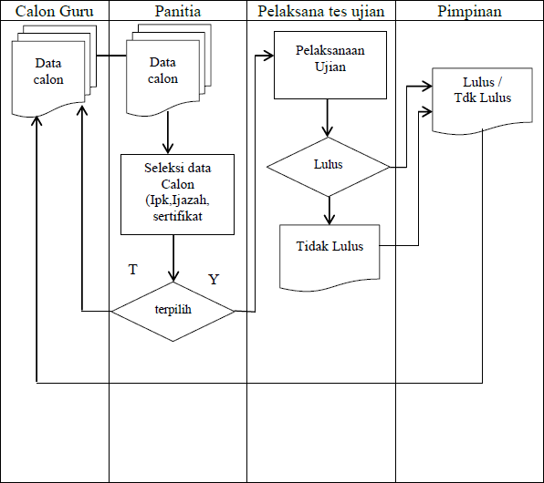
Gambar 3.1 Analisa hasil pengambilan keputusan rekrutmen calon guru

23

Analisa Sistem Baru
Selama ini sistem yang berjalan pada Pesantren Ummulqura Indonesia khususnya dalam pengambilan keputusan masih belum menggunakan aplikasi pengambilan keputusan dalam penerimaan rekrutmen calon guru. Dalam pengambilan keputusan selama ini masih menggunakan cara biasa melalui tes langsung untuk setiap calon guru yang akan diseleksi. Dengan cara yang dilakukan selama ini masih kurang efektif yang membuat sistem pendukung keputusan membutuhkan waktu beberapa hari untuk menentukan calon guru yang terpilih. Untuk membantu sistem pendukung keputusan dalam rekrutmen calon guru maka dibutuhkan suatu perubahan dengan menggunakn metode Weighted Product dengan tujuan untuk membantu proses perangkingan rekrutmen calon guru pada Ummulqura Indonesia memberikan hasil yang lebih tepat.

Analisa Kebutuhan Data
Untuk analisa kebutuhan data yang diperlukan adalah data yang terkait dengan penelitian. Dimana data tersebut nantinya akan digunakan untuk mendukung peneilitian ini, data yang dibutuhkan yaitu terdiri dari:
        - Data Ipk
        - Data kemampuan bahasa arab
        - Data kemampuan bahasa inggris
        - Data kemampuan kitab kuning
        - Data kemampuan Baca Alquran
        - Data ujian tulis
Data yang telah diperoleh tersebut nantinya dijadikan sebagai data kriteria penilaian dari alternatif yang diseleksi.

Analisa Kebutuhan Hardware
Untuk kebutuhan hardware yang diperlukan adalah :
        - Processor : Intel (R) Celeron (R)
        - Ram : 2.00 GB dengan system Type (32-Bit)
        - Printer : Cannon Pixma Multifunction

Analisa Kebutuhan Software
Untuk kebutuhan software yang diperlukan adalah:
        - Windows 8 Ultimate sebagai sistem operasi
        - Java Netbeans sebagai bahasa pemograman
        - MySql untuk membuat database

Analisa Kebutuhan Output
Untuk analisa kebutuhan output yang dibutuhkan adalah:
        - Output kriteria dan output nilai bobot
        - Output jumlah alternatif yang diseleksi
        - Output hasil perangkingan alternatif (Lulus dan Tidak Lulus)

3.1.3 Cara Kerja Metode Weighted Product Untuk Pengambilan Keputusan
Penerapan metode Weighted Product (WP) akan digunakan untuk membantu pengambilan keputusan rekrutmen penerimaan guru. Dalam pengambilan keputusan ini, penerapan metode Weighted Product (WP) diterapkan guna membantu cara pengambilan keputusan yang tepat. adapun cara pengambilan keputusan dengan metode Weighted Product (WP) akan diuraikan dengan langkah berikut:

Penentuan Kriteria Penilaian Dan Bobot Kriteria.
Metode Weighted Product (WP) berdasarkan perhitungannya membutuhkan kriteria penilaian dan juga bobot untuk setiap kriteria. Kriteria penilaian diberikan oleh pendukung keputusan yang dijadikan sebagai acuan penilaian dari setiap alternatif yang akan diseleksi nantinya. Sedangkan untuk bobot kriteria diberikan berdasarkan tingkat kepentingan dari kriteria penilaian dan juga bobot yang telah ditentukan oleh pendukung keputusan berdasarkan rentang nilai persentase 100%.

Tabel 3.1 Kriteria

Nama kriteria | Keterangan kriteria
Ipk | C1
Kemampuan bahasa arab | C2
Kemampuan bahasa inggris | C3
Kemampuan kitab kuning | C4
Baca Al Quran | C5
Ujian tulis | C6

Pada tabel 3.1 kriteria tersebut telah ditentukan oleh pendukung keputusan untuk dijadikan sebagai penilaian rekrutmen guru pada ummulqura indonesia. Dari 6 (enam) kriteria tersebut selanjutnya pendukung keputusan akan memberikan nilai bobot untuk kriteria C1, C2, C3, C4, C5, C6, sesuai tingkat kepentingan. Adapun penentuan nilain bobot pada setiap kriteria masing-masing adalah sebegai berikut:

Tabel 3.2 Bobot Kriteria

Bobot | Kriteria
15 % | Ipk (C1)
15 % | Kemampuan bahasa arab (C2)
20 % | Kemampuan bahasa inggris (C3)
20 % | Kemampuan kitab kuning (C4)
20 % | Baca Al Quran (C5)
10 % | Ujian Tulis (C6)

Untuk bobot setiap kriteria seperti pada tabel 3.2 diberikan nilai bobot yang berbeda. Hal ini dilakukan berdasarkan penilaian untuk tingkat kepentingan masing-masing kriteria yang telah disesuaikan oleh pendukung keputusan yaitu penting, sangat penting dan cukup penting. Tujuan dari pemberian tingkat kepentingan masing-masing kriteria guna membantu pemberian peluang kepada setiap alternatif yang akan diuji. Jika alternatif diuji mendapat nilai pada kriteria

dengan bobot terbesar, maka kemungkinan akan berpeluang mengungguli alternatif lainnya dan juga sebaliknya jika alternatif nilai bobot dari kriteria yang didapatkan akan mendapat nilai terendah dari alternatif lainnya.
Setelah pemberian nilai kriteria, pendukung keputusan akan memberikan nilai parameter masing-masing kriteria.

- Ipk (C1)
Tabel 3.3 Kriteria Ipk

Nilai Ipk | Skor Nilai
3.46 – 4.00 | 4
3.01 – 3.45 | 3
2.01 – 3.00 | 2
1.00 – 2.00 | 1

- Kemampuan Bahasa Arab (C2)
Tabel 3.4 Kriteria Kemampuan Bahasa Arab

Nilai bahasa arab | Skor Nilai
86 – 100 | 4
70 – 85 | 3
46 – 69 | 2
<45 | 1

- Kemampuan Bahasa Inggris (C3)
Tabel 3.5 Kriteria Kemampuan Bahasa Inggris

Nilai bahasa Inggris | Skor Nilai
86 – 100 | 4
70 – 85 | 3
46 – 69 | 2
<45 | 1

- Kemampuan Kitab Kuning (C4)
Tabel 3.6 Kriteria Kemampuan Kitab Kuning

Nilai kitab kuning | Skor Nilai
90 – 100 | 4
66 – 89 | 3
41 – 65 | 2
<40 | 1

- Baca Al Quran (C5)
Tabel 3.7 Kriteria Baca Al Quran

Nilai Baca Al Quran | Skor Nilai
86 – 100 | 4
70 – 85 | 3
51 – 69 | 2
<50 | 1

- Ujian Tulis (C6)
Tabel 3.8 Kriteria Ujian Tulis

Nilai Ujian Tulis | Skor Nilai
86 – 100 | 4
70 – 85 | 3
46 – 69 | 2
<45 | 1

Penentuan Nilai Bagi Setiap Alternatif
Setelah pendukung keputusan menentukan kriteria, bobot kriteria dan nilai parameter untuk setiap kriteria, maka selanjutnya pendukung keputusan akan membuat keputusan untuk setiap alternatif yang diseleksi. Pendukung keputusan akan menyeleksi sebanyak 5 alternatif ( A1, A2, A3, A4, A5 ) dan dari lima yang di uji nantinya akan terpilih sebanyak 2 alternatif dengan nilai tertinggi.

Tabel 3.9 Penentuan Nilai Bagi Setiap Alternatif

Kriteria | Alternatif
Kriteria | A1  (Raihan) | A2  (Hendra) | A3  (Diana) | A4  (Dahrul) | A5  (Rahmi)
Ipk (C1) | 3.45 | 3.65 | 2.98 | 3.09 | 3.50
Kemampuan bahasa arab (C2) | 87 | 80 | 85 | 70 | 75
Kemampuan bahasa inggris (C3) | 67 | 50 | 46 | 71 | 68
Kemampuan kitab kuning (C4) | 40 | 47 | 30 | 52 | 49
Baca Al Quran (C5) | 85 | 90 | 88 | 92 | 90
Ujian tulis (C6) | 87 | 89 | 92 | 90 | 85

Tabel 3.10 Tabel Berdasarkan Skor Nilai

Kriteria | Alternatif
Kriteria | A1  (Raihan) | A2  (Hendra) | A3  (Diana) | A4  (Dahrul) | A5  (Rahmi)
Ipk (C1) | 3 | 4 | 2 | 3 | 4
Kemampuan bahasa arab (C2) | 4 | 3 | 3 | 3 | 3
Kemampuan bahasa inggris (C3) | 2 | 2 | 2 | 3 | 2
Kemampuan kitab kuning (C4) | 1 | 2 | 1 | 2 | 2
Baca Al Quran (C5) | 3 | 4 | 4 | 4 | 4
Ujian tulis (C6) | 4 | 4 | 4 | 4 | 3

- Perhitungan Metode Weighted Product (WP)
Dalam perhitungannya Weighted Product akan melakukan pembentukan bobot awal. Dalam pembentukan bobot awal, Weighted Product akan merubah bobot Weight [ 15 ; 15 ; 20 ; 20 ; 20 ; 10].
𝑤_{𝑗}
∑ 𝑤_{𝑗} = 1, 𝑑𝑒𝑛𝑔𝑎𝑛 𝑐𝑎𝑟𝑎 ∑ 𝑤_{𝑗} = ∑ 𝑤
𝑗

15 15

𝑤𝑒𝑖𝑔ℎ𝑡₍₁₎ =
= = 0,15
15 + 15 + 20 + 20 + 20 + 10 100

15 15

𝑤𝑒𝑖𝑔ℎ𝑡₍₂₎ =
= = 0,15
15 + 15 + 20 + 20 + 20 + 10 100

20 20

𝑤𝑒𝑖𝑔ℎ𝑡₍₃₎ =
= = 0,2
15 + 15 + 20 + 20 + 20 + 10 100

20 20

𝑤𝑒𝑖𝑔ℎ𝑡₍₄₎ =
= = 0,2
15 + 15 + 20 + 20 + 20 + 10 100

20 20

𝑤𝑒𝑖𝑔ℎ𝑡₍₅₎ =
= = 0,2
15 + 15 + 20 + 20 + 20 + 10 100

10 10

𝑤𝑒𝑖𝑔ℎ𝑡₍₆₎ =
= = 0,1
15 + 15 + 20 + 20 + 20 + 10 100

Dari pembentukan bobot awal, maka diperoleh bobot yaitu:
Tabel 3.11 Bobot

Bobot | Kriteria
0,15 | Ipk (C1)
0,15 | Kemampuan bahasa arab (C2)
0,2 | Kemampuan bahasa inggris (C3)
0,2 | Kemampuan kitab kuning (C4)
0,2 | Baca Al Quran (C5)
0,1 | Ujian Tulis (C6)

Pendukung keputusan selanjutnya akan melakukan perhitungan vektor S :
𝑛
𝑆_{𝑖} = ∏ 𝑥^{𝑤𝑗}
𝑖𝑗
𝑗=1
𝑆₁ = (3^{0,15})(4^{0,15})(2^{0,2})(1^{0,2})(3^{0,2})(4^{0,1}) = 2,3862
𝑆₂ = (4^{0,15})(3^{0,15})(2^{0,2})(2^{0,2})(4^{0,2})(4^{0,1}) = 2,9034
𝑆₃ = (2^{0,15})(3^{0,15})(2^{0,2})(1^{0,2})(4^{0,2})(4^{0,1}) = 2,2779
𝑆₄ = (3^{0,15})(3^{0,15})(3^{0,2})(2^{0,2})(4^{0,2})(4^{0,1}) = 3,0156
𝑆₅ = (4^{0,15})(3^{0,15})(2^{0,2})(2^{0,2})(4^{0,2})(3^{0,1}) = 2,8210

Setelah selesai dilakukan perhitungan vektor S, selanjutnya akan dilakukan perangkingan untuk menentukan alternatif terpilih:

𝑉₁ =

𝑉₂ =

𝑉₃ =

𝑉₄ =

𝑉 =
𝑛
𝑗=1
∏
𝑖 | ∏𝑛 (𝑥∗)𝑤𝑗
2,3862 |  |  |  | 2,3862
2,3862 + 2,9034 + 2,2779 + 3  2,9034 | ,0156 + 2,8210 |  | = | 13,4041  2,9034
2,3862 + 2,9034 + 2,2779 + 3  2,2779 | ,0156 + 2,8210 |  | = | 13,4041  2,2779
2,3862 + 2,9034 + 2,2779 + 3  3,0156 | ,0156 + 2,8210 |  | = | 13,4041  3,0156
2,3862 + 2,9034 + 2,2779 + 3  2,8210 | ,0156 + 2,8 | 210 | = | 13,4041  2,8210

𝑗=1
𝑤𝑗
𝑖𝑗
𝑥

𝑗

= 0,1780

= 0,2166

= 0,1699

= 0,2249

𝑉5 = 2,3862 + 2,9034 + 2,2779 + 3,0156 + 2,8210 = 13,4041 = 0,2104

Berdasarkan perhitungan akhir, maka alternatif A1, A2, A3, A4, A5 yang terpilih dengan nilai tertinggi adalah : dengan nilai V4=0,2249 dan V2= 0,2166

Perancangan Sistem
Pada perancangan sistem akan menjelaskan konsep dari perancangan sistem dengan melibatkan tools/alat pengembangan sistem. Dalam perancangan sistem ini akan menggunakan beberapa tolls yaitu DFD (Data flow diagram), ERD (Entity Relationship Diagram), rancangan File database serta desain input dan output.

Diagram Kontek
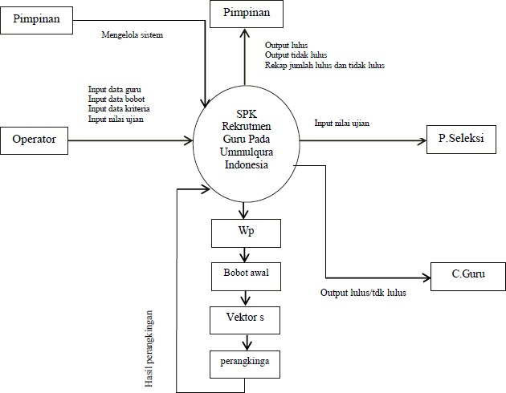
P.seleksi
Admin

Gambar 3.2 Diagram kontek
Pada gambar 3.2 menjelaskan gambaran umum sistem yang sedang berjalan dalam pengambilan keputusan rekrutmen guru pada Ummulqura Indonesia. Pada sistem tersebut melibatkan 3 (Tiga) entitas yang saling berhubungan satu dengan lainnya yaitu operator, panitia seleksi, pimpinan dan metode Weighted Product.

3.2.1.1 DFD Level 0
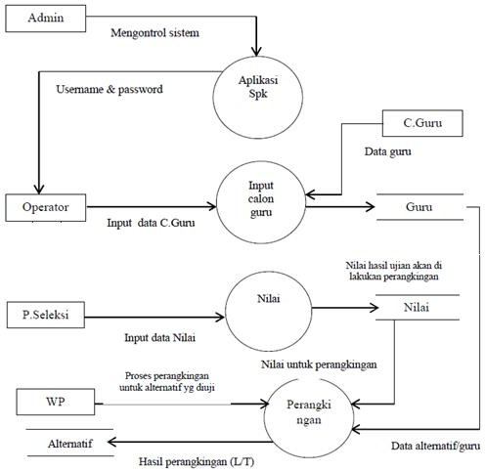

Gambar 3.3 DFD Level 0

DFD Level 1 Proses 1
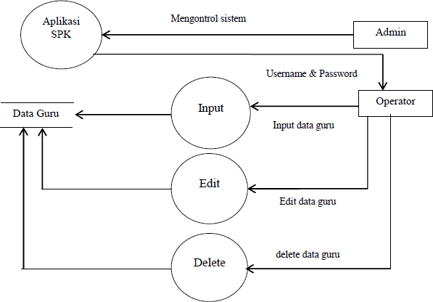
Gambar 3.4 DFD Level 1 Proses 1

DFD Level 1 Proses 2
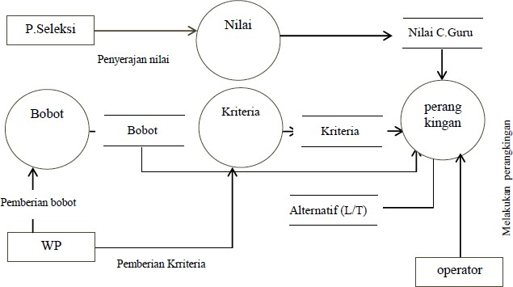
Gambar 3.5 DFD Level 1 Proses 2

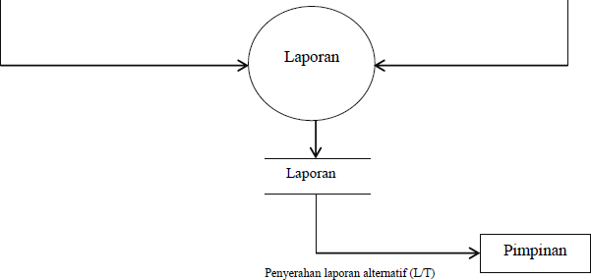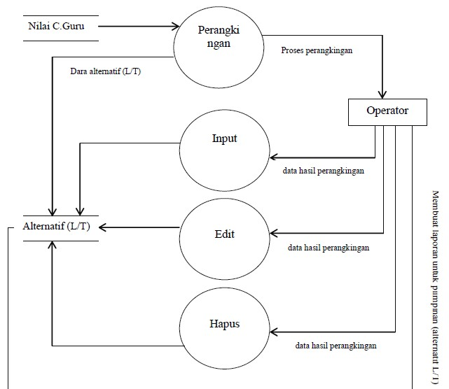DFD Level 2 Proses 1

Gambar 3.6 DFD Level 2 Proses 1

Entity Relationship Diagram
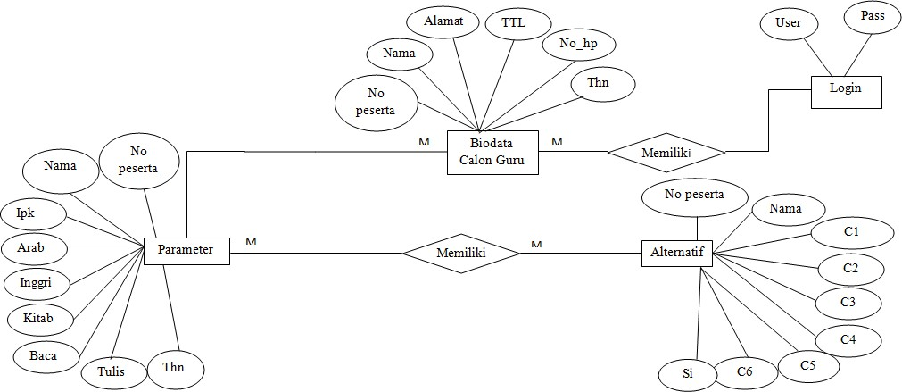
Gambar 3.7 Entity Relationship Diagram

Desain File Database
      - File Biodata
File biodata berfungsi untuk menyimpan data dari form input biodata pada sistem.
Tabel 3.12 File Biodata

Field | Tipe data | Legent | Keterangan
No_peserta | Integer | 15 | Nomor peserta calon guru
Nama | Char | 30 | Nama calon guru
Alamat | Varchar | 50 | Alamat
TTL | Date |  | Tanggal lahir
No_hp | Char | 20 | Nomor hp
Thn | Integer | 20 | Tahun akademik
Primary key adalah Nomor peserta

      - File Login
File administrator berfungsi untuk menyimpan data administrator. Data ini hanya digunakan oleh user.
Tabel 3.13 File Login

Field | Tipe data | Legent | Keterangan
Username | Varchar | 30 | Nama administrator
Password | Varchar | 30 | Kata kunci
Primary key adalah Password

      - File Alternatif
File alternatif berfungsi untuk menyimpan data alternatif dari setiap alternatif yang akan diseleksi. File alterlatif ini berisikan data alternatif yang akan diseleksi dan data kriteria untuk alternatif.
Tabel 3.14 File Alternatif

Field | Tipe data | Legent | Keterangan
No_peserta | Integer | 15 | Nomor peserta calon guru
Nama | Varchar | 30 | Nama calon guru
C1 | Decimal | 30 | Nilai kriteria ke-1
C2 | Decimal | 30 | Nilai kriteria ke-2
C3 | Decimal | 30 | Nilai kriteria ke-3
C4 | Decimal | 30 | Nilai kriteria ke-4
C5 | Decimal | 30 | Nilai kriteria ke-5
C6 | Decimal | 30 | Nilai kriteria ke-6
Si | Decimal | 30 | Nilai vektor Si
Primary key adalah Nomor peserta

      - File Parameter
File parameter ini berfungsi untuk menentukan nilai dari setiap kriteria.
Tabel 3.15 File Parameter

Field | Tipe data | Legent | Keterangan
No_peserta | Integer | 15 | Nomor peserta calon guru
Nama | Varchar | 30 | Nama calon guru
Ipk | Varchar | 30 | Nilai ipk
Arab | Varchar | 30 | Nilai bahasa arab
Inggris | Varchar | 30 | Nilai bahasa inggris
Kitab | Varchar | 30 | Nilai baca kitab kuning
Baca | Varchar | 30 | Nilai baca al quran
Tulis | Varchar | 30 | Nilai ujian tulis
Thn | Integer | 20 | Tahun akademik
Primary key adalah Nomor peserta

Perancangan Tampilan Antar Muka
Berikut adalah perancangan tampilan antar muka penerapan metode Weighted Product (wp) pada sistem pendukung keputusan penerimaan rekrutmen guru pesantren ummulqura indonesia.

Perancangan Halaman Login
Halaman login adalah halaman yang pertama tampil pertama kali setelah aplikasi sistem pendukung keputusan penerimaan rekrutmen guru pesantren ummulqura indonesia. Berikut adalah tampilan halaman login:

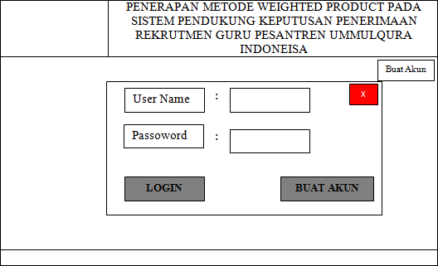

Gambar 3.8 Halaman Login

Perancangan Halaman Akun
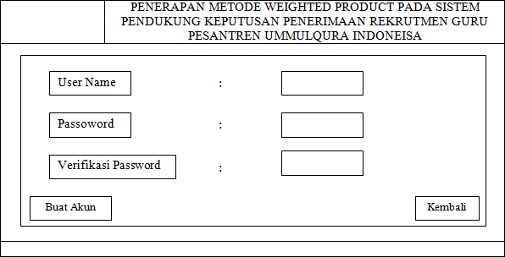
Halaman akun adalah halaman pembuatan akun melakukan proses login apabila belum ada akun. Berikut adalah tampilan halaman buat akun:
Gambar 3.9 Halaman Buat Akun

Perancangan Halaman Utama
Halaman utama adalah halaman yang pertama tampil setelah melakukan proses login. Berikut adalah tampilan halaman utama:

Input Data | Master Data | Hasil Akhir

Gambar 3.10 Halaman Utama

Perancangan Biodata
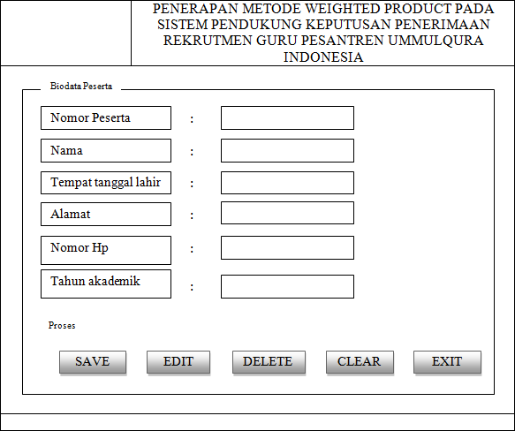
Halaman Biodata adalah halaman yang digunakan untuk mengimput data Biodata calon Guru Pesantren. Berikut adalah halaman Biodata :
Gambar 3.11 Halaman Biodata

Perancangan Penilaian
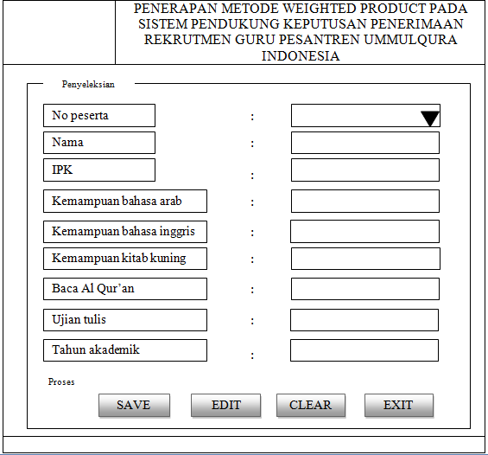
Halaman Penilaian adalah halaman yang digunakan untuk mengimput data penilaian. Berikut adalah halaman penilaian :
Gambar 3.12 Halaman Penilaian

Halaman Data Biodata
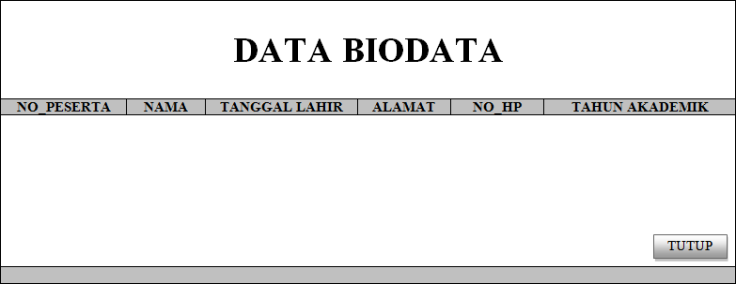
Halaman data biodata adalah halaman yang digunakan untuk menyimpan data biodata. Berikut adalah halaman data biodata :
Gambar 3.13 Halaman Data Biodata

Halaman Data Penilaian
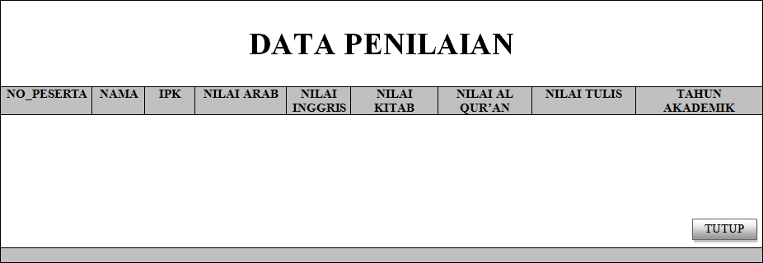
Halaman data penilaian adalah halaman yang digunakan untuk menyimpan data penilaian. Berikut adalah halaman data penilaian :
Gambar 3.14 Halaman Data Penilaian

Halaman Hasil Akhir
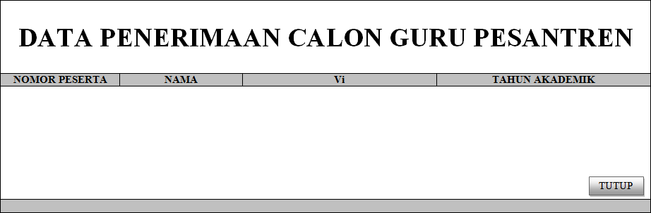
Halaman hasil akhir adalah halaman yang digunakan untuk menyimpan data hasil akhir. Berikut adalah halaman hasil akhir :
Gambar 3.15 Halaman Hasil Akhir

BAB IV IMPLEMENTASI SISTEM

Implementasi Sistem
Implementasi merupakan kumpulan dari elemen-elemen yang telah didesain kedalam bentuk pemograman untuk menghasilkan suatu tujuan yang dibuat berdasarkan kebutuhan. Implementasi sistem merupakan kegiatan akhir dari proses penerapan sistem baru yang telah dibuat atau dibangun sebelumnya, dimana pada tahapan ini akan diuraikan tahapan-tahapan dan langkah-langkah untuk mengimplementasikan rancangan perangkat lunak, kebutuhan software, serta implementasi halaman antar muka pengguna.

Batasan Implementasi
Dalam mengimplementasikan perangkat ini ada beberapa hal yang menjadi batasan implimentasi, diantaranya :
    - Software yang digunakan pada saat implementasi adalah java NetBeans 7.0.1 dan software basis data menggunakan MySQL.
    - Sistem ini dirancang khusus untuk rekrutmen calon guru pesantren sebagai sistem pengambilan keputusan penentuan penerimaan guru pesantren.

Kebutuhan Software
Tahapan ini dimulai dengan perancangan basis data yang sudah dikerjakan pada bab sebelumnya, basis data dalam penelitian ini diimplementasikan dengan menggunakan MySQL, untuk software aplikasi yang digunakan adalah bahasa pemograman java NetBeans 7.0.1.

Implementasi Modul Pendukung Keputusan
Modul pendukung keputusan menggunakan pemodelan weighted product yang digunakan pada sistem ini merupakan implementasi dari DFD model Rekrutmen Guru Pesantren.

43

Implementasi Antarmuka Pengguna
Implementasi antarmuka merupakan tampilan halaman aplikasi yang telah dibuat melalui pemograman java netbeans. Pada sistem pendukung keputusan ini dikelompokkan menjadi kategori. Setelah program dijalankan, sistem akan menampilkan tampilan awal berupa form halaman login.

Form Login ke Sistem
Untuk melindungi dari orang yang tidak berkepentingan terhadap pengaksesan data ke sistem, maka form ini bertujuan menentukan hak akses dan level dari pengguna. Pada sistem ini, terdiri dari level pengguna yang dapat mengakses sistem yaitu tim penyeleksi (user). Adapun tampilan dari form login dan source codenya yaitu :
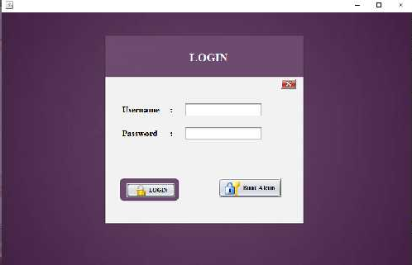
Gambar 4.1 Dialog Screen Form Login

Dialog Screen form login diatas merupakan halaman utama ketika aplikasi di jalankan, pada halaman tersebut terdapat dua (2) button yaitu button login untuk masuk kehalaman utama dan button buat akun untuk membuat akun jika tidak ada akun. Adapun source code pada button login adalah sebagai berikut :

.
F

S

private void loginActionPerformed(java.awt.event.ActionEvent evt) { try {
String sql = "SELECT * ROM login WHERE pass = '" + String.valueOf(txtpas.getPassword()) + "' and user = '" + txtusername.getText() + "'";
rss = stt.executeQuery(sql); if (rss.next()) {
String password = rss.getString(2); String user = rss.get tring(1);
JOptionPane.showMessageDialog(null, "Berhasil Login"); new menu_utama().setVisible(true);
this.clearData(); this.dispose();

} else {
JOptionPane.showMessageDialog(null, " username/pasword salah\n coba lagi", "Pesa ", JOptionPane.ERROR_MESSAGE);
}
this.clearData();
} catch (Exception e) {
JOptionPane.showMessageDialog(null, " username dan pasword harus diisi", "Pesan", JOptionPane.ERROR_MESSAGE); e.printStackTrace();

}
Source code pada button buat akun adalah sebagai berikut :
n
private void buat_akunActionPerformed(java.awt.event.ActionEvent evt) { Akun akun;
akun = new Akun(); akun.setVisible(true);
this.dispose(); // TODO add your handling code here:

}

Form Akun
Form akun adalah form untuk membuat akun apabila belum ada akun atau lupa akun yang sudah terdaftar.
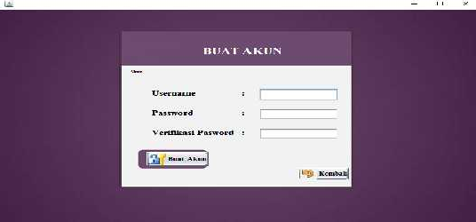
Gambar 4.2 Dialog Screen Form Akun

A

Dialog Screen form akun diatas merupakan halaman untuk pembuatan akun, pada halaman tersebut terdapat dua (2) button yaitu button buat akun untuk mendaftar akun dan button kembali untuk kembali ke form sebelumnya. Adapun source code pada button buat akun adalah sebagai berikut :
d
private void BuatAkunActionPerformed(java.awt.event.ActionEvent evt) {
/*
* Membuat Akun Baru
*/ try {
if (!PUser.getText().equals("") && !String.valueOf(PPasword.getPassword()).equals("")) {
if (String.valueOf(PPasword.getPassword()).equals(String.valueOf(PVerif.getPasswor ()))) {
String sql = "INSERT INTO login VALUES('" + PUser.getText() + "','" + String.valueOf(PPasword.getPassword()) + "')"; stt.executeUpdate(sql);
JOptionPane.showMessageDialog(null, "Akun Berhasil dibuat"); this.clearData();
} else {
JOptionPane.showMessageDialog(null, "Password Tidak Sama");
}
} else {
JOptionPane.showMessageDialog(null, "User Name dan Password Harus Diisi", "Pesan", JOptionPane.ERROR_MESS GE);
}
Source code pada button kembali adalah sebagai berikut :
private void backActionPerformed(java.awt.event.ActionEvent evt) { LOGIN log;
log = new LOGIN(); log.setVisible(true); this.dispose();
}

Dialog Menu Utama
Setelah melakukan login apabila berhasil, maka form menu utama akan tampil secara otomatis. Adapun tampilan dari menu utama adalah sebagai berikut:
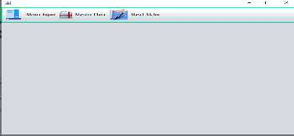
Gambar 4.3 Dialog Screen Menu Utama

Master Input
Menu input terdiri dari form input biodata dan form parameter.

Form Input Biodata
Pada form input terdapat beberapa menu button yang berfungsi untuk
melakukan manajemen data yaitu untuk menyimpan, edit, delete, clear dan exit. Berikut adalah form input biodata.
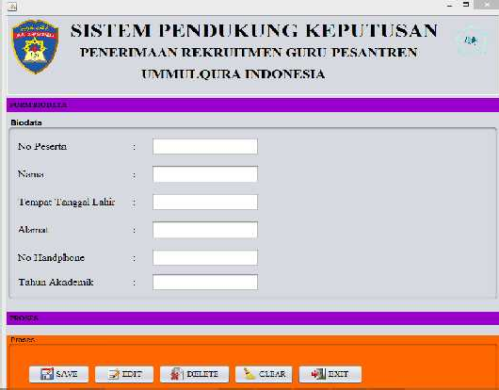
Gambar 4.4 Dialog Screen Input Biodata

Adapun source code pada button simpan adalah
a
x

) T

M O
private void SAVEActionPerformed(java.awt.event.ActionEvent evt) {
int tanya = JOptionPane.showConfirmDialog(null, "ANDA YAKIN DATA INI INGIN DISIMPAN?", "INFORMASI", JOptionPane.CANCEL_OPTION, JOptionPane.QUESTION_MESSAGE);
if (tanya == JOptionP ne.OK_OPTION) { imt.inputBiodata(t tno.getText(),
txtnama.getText(), txtttl.getText(), txtalamat.get ext(), txthp.getText());
JOptionPane.show essageDialog(null, "DATA TELAH DISIMPAN", "INFORMASI", JOptionPane.INFORMATI N_MESSAGE);
this.clearData();
}
// TODO add your handling code here:
}

Source code pada button edit adalah sebagai berikut :
private void EDITActionPerformed(java.awt.event.ActionEvent evt) {
int tanya = JOptionPane.showConfirmDialog(null, "ANDA YAKIN DATA INI INGIN DIUBAH?","INFORMASI",JOptionPane.CANCEL_OPTION,JOptionPane.QUESTION_MESSAGE);
if (tanya == JOptionPane.OK_OPTION){ umt.updateBiodata(txtnik.getText(),
txtnama.getText(), txtttl.getText(),
txtalamat.getText(), txthp.getText());
JOptionPane.showMessageDialog(null, "DATA TELAH DIUBAH", "INFORMASI", JOptionPane.INFORMATION_MESSAGE);
this.clearData();
}
// TODO add your handling code here:
}

Source code pada button delete adalah sebagai berikut :
private void DELETEActionPerformed(java.awt.event.ActionEvent evt) {
int tanya = JOptionPane.showConfirmDialog(null, "ANDA YAKIN DATA INI INGIN DIHAPUS?","INFORMASI", JOptionPane.CANCEL_OPTION,JOptionPane.QUESTION_MESSAGE);
if (tanya == JOptionPane.OK_OPTION){ dmt.hapusBiodata(txtnpm.getText());
JOptionPane.showMessageDialog(null, "DATA TELAH DIHAPUS", "INFORMASI", JOptionPane.INFORMATION_MESSAGE);
this.clearData();
}
}

Source code pada button clear adalah sebagai berikut :
private void CLEARActionPerformed(java.awt.event.ActionEvent evt) { this.clearData();
}

Source code pada button exit adalah sebagai berikut :
private void EXITActionPerformed(java.awt.event.ActionEvent evt) { this.dispose();
}

Form Input Penilaian
Pada form input penilaian calon guru pesantren terdapat beberapa menu button yang berfungsi untuk melakukan manajemen data yaitu untuk menyimpan, edit, clear dan exit. Berikut adalah form input penilaian calon guru pesantren.
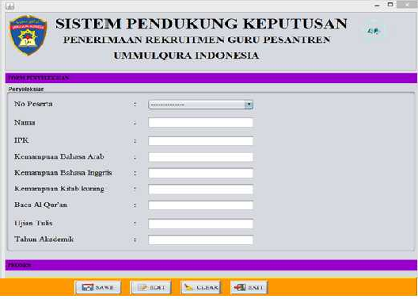
Gambar 4.5 Dialog Screen Input Penilaian Calon Guru Pesantren

Adapun source code pada button simpan adalah
n

e
private void SAVEActionPerformed(java.awt.event.ActionEvent evt) {
// TODO add your handling code here:
int tanya = JOptionPane.showConfirmDialog(null, "ANDA YAKIN DATA INI INGIN DIUBAH?", "INFORMASI", JOptionPane.CANCEL_OPTION, JOptionPane.QUESTION_MESSAGE);
if (tanya == JOptionPane.OK_OPTION) { imt.inputParameter((Stri g) cnbno.getSelectedItem(),
txtnama.getText(),

txtipk.getText(), txtarab.getText(), txtinggris.getText(), txtkuning.getText(), txtquran.getT xt(), txttulis.getText());
imt.inputAlternatif((String) cnbno.getSelectedItem(), txtnama.getText(),
lblipk.getText(), lblarab.getText(), lblinggris.getText(), lblkuning.getText(), lblquran.getText(), lbltulis.getText(), hasil.getText());

JOptionPane.showMessageDialog(null, "DATA TELAH DISIMPAN", "INFORMASI",

Source code pada button edit adalah sebagai berikut :
private void EDITActionPerformed(java.awt.event.ActionEvent evt) {
// TODO add your handling code here:
int tanya = JOptionPane.showConfirmDialog(null, "ANDA YAKIN DATA INI INGIN DIUBAH?", "INFORMASI", JOptionPane.CANCEL_OPTION, JOptionPane.QUESTION_MESSAGE);
if (tanya == JOptionPane.OK_OPTION) { umt.updateParameter((String) cnbno.getSelectedItem(),
txtnama.getText(),

txtipk.getText(), txtarab.getText(), txtinggris.getText(), txtkuning.getText(), txtquran.getText(), txttulis.getText());
umt.updateAlternatif((String) cnbno.getSelectedItem(), txtnama.getText(),
lblipk.getText(), lblarab.getText(), lblinggris.getText(), lblkuning.getText(), lblquran.getText(), lbltulis.getText(), hasil.getText());

JOptionPane.showMessageDialog(null, "DATA TELAH DISIMPAN", "INFORMASI",

Source code pada button clear adalah sebagai berikut :
private void CLEARActionPerformed(java.awt.event.ActionEvent evt) { this.clearData();
}

Source code pada button exit adalah sebagai berikut :
private void EXITActionPerformed(java.awt.event.ActionEvent evt) { this.dispose();
}

Master Data
Master data terdiri dari form data biodata, data parameter dan form data alternatif.

Data Biodata
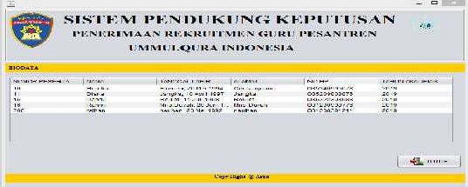
Gambar 4.6 Dialog Screen Data Biodata

Adapun script menampilkan data biodata dalam tabel berikut:
"c

e

=
.g
.g
.g
.g
.g

e

.g
.g

e
adalah sebagai

public Vector tampilBiodata(){ Vector baris = new Vector(); try {
Class.forName( om.mysql.jdbc.Driver");
Connection koneksi = DriverManager.getConnection("jdbc:mysql://localhost/db_rekrut", "root", ""); String query = "SELECT * FROM biodata ORDER BY nik ";
PreparedStatement prestat = koneksi.prepareStatement(query); ResultSet rs = prestat.executeQuery();
while(rs.next()){
Vector kolom = new Vector();
kolom.add(rs etString("NOMOR PESERTA")); kolom.add(rs etString("NAMA")); kolom.add(rs etString("TANGGAL LAHIR")); kolom.add(rs etString("ALAMAT")); kolom.add(rs etString("NO HP")); baris.add(kolom);
}
koneksi.close();
} catch (Exception x) {
JOptionPane.showMessageDialog(null, "QUERY ERROR"+ex,"ERROR",JOptionPane.ERROR_MESSAGE);
}
return baris;
} kolom.add(rs.getString("agama")); kolom.add(rs.getString("alamat")); kolom.add(rs etString("fakultas")); kolom.add(rs.getString("prodi")); kolom.add(rs etString("hp"));
baris.add(kolom);
}
koneksi.close();
} catch (Exception x) {
JOptionPane.showMessageDialog(null, "QUERY ERROR"+ex,"ERROR",JOptionPane.ERROR_MESSAGE);

Data Penilaian
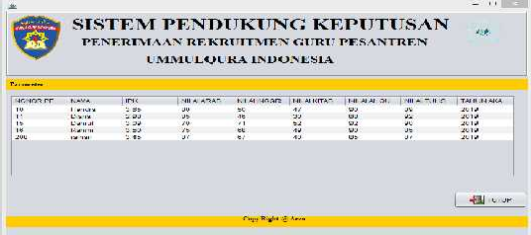
Gambar 4.7 Dialog Screen Data Penilaian

Adapun script menampilkan data parameter dalam tabel adalah sebagai berikut:
P
e

o
public Vector tampil arameter() { Vector baris = n w Vector(); try {
Class.forName("com.mysql.jdbc.Driver");
Connection koneksi = DriverManager.getConnection("jdbc:mysql://localhost/db_rekrut", "root", ""); String query = "SELECT * FROM parameter ORDER BY no_peserta";
PreparedStatement prestat = koneksi.prepareStatement(query); ResultSet rs = prestat.executeQuery();
while(rs.next()){
Vector kolom = new Vector(); kolom.add(rs.getString("NO_PESERTA")); kolom.add(rs.getString("NAMA")); kolom.add(rs.getString("IPK")); kolom.add(rs.getString("NILAI ARAB")); kolom.add(rs.getString("NILAI INGGRIS")); kolom.add(rs.getString("NILAI KITAB")); kolom.add(rs.getString("NILAI AL QUR’AN")); kolom.add(rs.getString("NILAI TULIS"));

baris.add(k lom);
}
koneksi.close();
} catch (Exception ex) {
JOptionPane.showMessageDialog(null, "QUERY ERROR"+ex,"ERROR",JOptionPane.ERROR_MESSAGE);
}
return baris;
}

4.7 Hasil Akhir
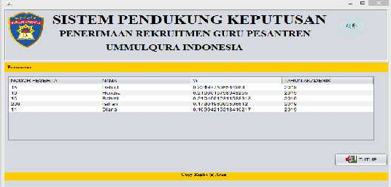
Gambar 4.8 Dialog Screen Hasil Akhir

Adapun script menampilkan data hasil akhir dan mendapatkan nilai Vi dalam tabel adalah sebagai berikut:
e

E

o
CT
public Vector tampilHasil() { Vector baris = n w Vector(); try {
Class.forName("com.mysql.jdbc.Driver");
Connection koneksi = DriverManager.getConnection("jdbc:mysql://localhost/db_rekrut", "root", ""); String query = "SELECT biodata.nik, biodata.nama, alternatif.si, si/(SELE SUM(si) FROM alternatif) As
Vi "
+ "FROM biodata,alternatif "
+ "WHER biodata.nik=alternatif.no ORDER BY Vi DESC";
// ORDER yaitu diurutkan dari kecil ke besar(asc)
// DESC yaitu diurutkan dari besar ke kecil(desc) PreparedStatement prestat = koneksi.prepareStatement(query); ResultSet rs = prestat.executeQuery();
while(rs.next()){
Vector kolom = new Vector(); kolom.add(rs.getString("NOMOR PSERTA")); kolom.add(rs.getString("nama")); kolom.add(rs.getString("Vi"));
baris.add(k lom);
}
koneksi.close();
} catch (Exception ex) {
JOptionPane.showMessageDialog(null, "QUERY ERROR"+ex,"ERROR",JOptionPane.ERROR_MESSAGE);
}
return baris;
}

BAB V
PENGUJIAN DAN PEMBAHASAN

Pengujian Model Sistem Pendukung Keputusan
Pengujian sistem yang dimaksud disini adalah untuk membandingkan hasil dari implementasi modul sistem pendukung keputusan dengan perhitungan, adapun kriteria yang digunakan pada pengujian model sistem pendukung keputusan yaitu
    - Kriteria menurut Ipk dengan nilai 3.45 , nilai dari kemampuan bahasa arab 87, nilai dari kemampuan bahasa inggris 67, nilai dari kemampuan kitab kuning 40, nilai dari baca Al qur’an 85, nilai dari ujian tulis 87.
    - Kriteria menurut Ipk dengan nilai 3.65 , nilai dari kemampuan bahasa arab 80, nilai dari kemampuan bahasa inggris 50, nilai dari kemampuan kitab kuning 47, nilai dari baca Al qur’an 90, nilai dari ujian tulis 89.
    - Kriteria menurut Ipk dengan nilai 2.98 , nilai dari kemampuan bahasa arab 85, nilai dari kemampuan bahasa inggris 46, nilai dari kemampuan kitab kuning 30, nilai dari baca Al qur’an 88, nilai dari ujian tulis 92.
    - Kriteria menurut Ipk dengan nilai 3.09 , nilai dari kemampuan bahasa arab 70, nilai dari kemampuan bahasa inggris 71, nilai dari kemampuan kitab kuning 52, nilai dari baca Al qur’an 92, nilai dari ujian tulis 90.
    - Kriteria menurut Ipk dengan nilai 3.50 , nilai dari kemampuan bahasa arab 75, nilai dari kemampuan bahasa inggris 68, nilai dari kemampuan kitab kuning 49, nilai dari baca Al qur’an 90, nilai dari ujian tulis 85.

54

5.1.1 Pengujian nilai Weighted Product
Data kriteria penentuan penerimaan guru pesantren yang digunakan pada pengujian nilai weighted product yaitu ipk, kemampuan bahasa arab, kemampuan bahasa inggris, kemampuan kitab kuning, baca al qur’an dan ujian tulis. Dapat dilihat pada tabel dibawah ini:
Tabel 5.1 Kriteria Ipk

Nilai Ipk | Skor
3.46 – 4.00 | 4
3.01 – 3.45 | 3
2.01 – 3.00 | 2
1.00 – 2.00 | 1

Tabel 5.2 Kriteria Kemampuan Bahasa Arab

Nilai Bahasa Arab | Skor
86 – 100 | 4
70 – 85 | 3
46 – 69 | 2
<45 | 1

Tabel 5.3 Kriteria Kemampuan Bahasa Inggris

Nilai Bahasa Inggris | Skor
86 – 100 | 4
70 – 85 | 3
46 – 69 | 2
<45 | 1

Tabel 5.4 Kriteria Kemampuan Kitab Kuning

Nilai Kitab Kuning | Skor
90 – 100 | 4
66 – 89 | 3
41 – 65 | 2
<40 | 1

Tabel 5.5 Kriteria Kemampuan Baca Al-Qur’an

Nilai Baca Al Qur’an | Skor
90 – 100 | 4
66 – 89 | 3
41 – 65 | 2
<40 | 1

Tabel 5.6 Kriteria Ujian Tulis

Nilai Ujian Tulis | Skor
90 – 100 | 4
66 – 89 | 3
41 – 65 | 2
<40 | 1

57

Data Nilai Berdasarkan Parameter
Setelah didapatkan nilai kriteria yang ada maka didapatkan data untuk penentuan penerimaan Guru Pesantren berdasarkan nilai parameter
Tabel 5.7 Data Calon Rekrutmen Guru Pesantren

No | Nama | Kriteria
No | Nama | C1 | C2 | C3 | C4 | C5 | C6
1 | Raihan | 3.45 | 87 | 67 | 40 | 85 | 87
2 | Hendra | 3.65 | 80 | 50 | 47 | 90 | 89
3 | Diana | 2.98 | 85 | 46 | 30 | 88 | 92
4 | Dahrul | 3.09 | 70 | 71 | 52 | 92 | 90
5 | Rahmi | 3.50 | 75 | 68 | 49 | 90 | 85

Nilai Konferensi Data
Dari data diatas dapat dibuat nilai konferensi data yang menunjukkan rating kecocokan dari setiap alternatif pada setiap kriteria.
Tabel 5.8 Bobot Kriteria Calon Penerimaan Guru Pesantren

No | Nama | Kriteria
No | Nama | C1 | C2 | C3 | C4 | C5 | C6
1 | Raihan | 3 | 4 | 2 | 1 | 3 | 4
2 | Hendra | 4 | 3 | 2 | 2 | 4 | 4
3 | Diana | 2 | 3 | 2 | 1 | 4 | 4
4 | Dahrul | 3 | 3 | 3 | 2 | 4 | 4
5 | Rahmi | 4 | 3 | 2 | 2 | 4 | 3

  - Pengujian Nilai Weighted Product
Hasil akhir dari pengujian perhitungan seighted product pada setiap pemohon beasiswa adalah menghitung nilai berdasarkan bobot nilai dari setiap parameter kriteria. Adapun hasil pengujian yang dilakukan antara perhitungan manual dan implementasi program sebagai berikut.
Tabel 5.9 Nilai Konferensi

Nama C1 C2 C3 C4 C5 C6
Raihan | 3 | 4 | 2 | 1 | 3 | 4
Hendra | 4 | 3 | 2 | 2 | 4 | 4
Diana | 2 | 3 | 2 | 1 | 4 | 4
Dahrul | 3 | 3 | 3 | 2 | 4 | 4
Rahmi | 4 | 3 | 2 | 2 | 4 | 3

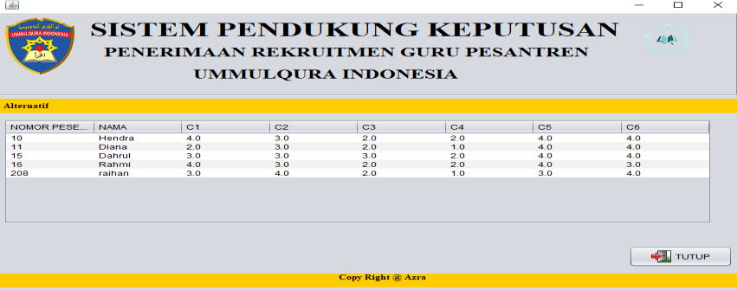

Tabel 5.10 Hasil Akhir Nilai Preferensi Setiap Alternatif

Zurraini | 0,340344745
Khairunnisa | 0,332834279
Rahmat Darmawan | 0,326820977

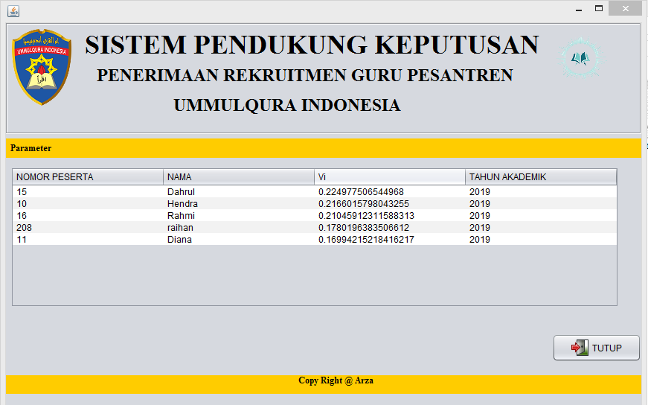

Pengujian Fungsional Sistem
Pengujian dilakukan secara fungsional. Metode yang digunakan dalam pengujian ini adalah weighted prroduct yang berfokus pada persyaratan dari perangkat lunak yang dibangun. Tujuan pengujian fungsional sistem digunakan untuk melihat kemungkinan-kemungkinan yang terjadi pada sistem terhadap hasil penyeleksian guru pesantren Ummulqura Indonesia.

Pembahasan Pemograman
Pada tahap ini dilakukan penerapan hasil perancangan antar muka kedalam sistem yang dibangun dengan menggunakan perangkat lunak yang telah dipaparkan pada sub bab implementasi perangkat lunak.

Tampilan Menu
Struktur menu sistem pendukung keputusan penerimaan rekrutmen guru Pesantren Ummulqura Indonesia menggunakan metode weighted product.

Menu Login
Pengujian login ini dilakukan dengan menguji validasi terhadap username
dan password dimasukkan ke dalam sistem.

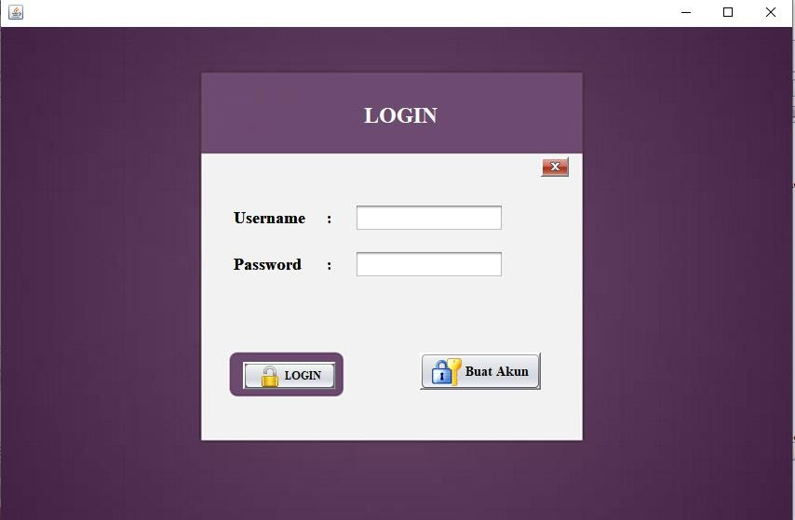
Gambar 5.1 Tampilan Menu Login

Jika password dan user salah dimasukkan maka akan keluar messageBox seperti gambar dibawah ini :
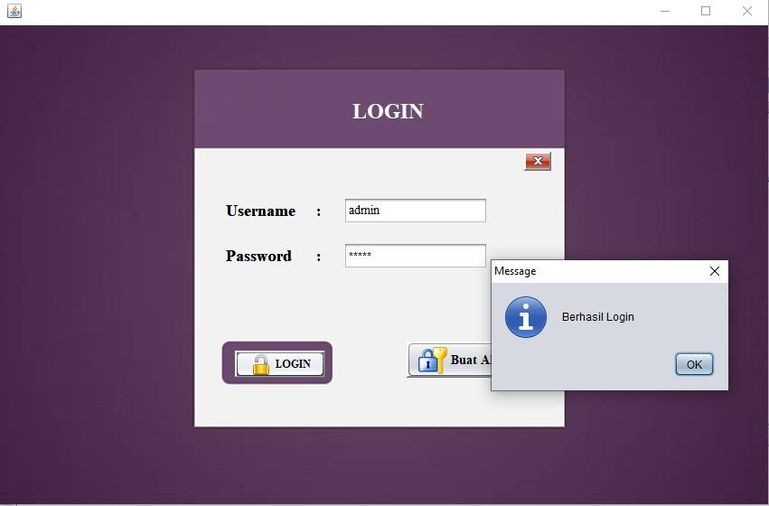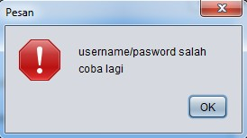
Gambar 5.2 Tampilan Login Salah

Bila passworddan usernya benar maka akan keluar messageBox dan langsung masuk kehalaman utama seperti gambar berikut :
Gambar 5.3 Tampilan Login Berhasil
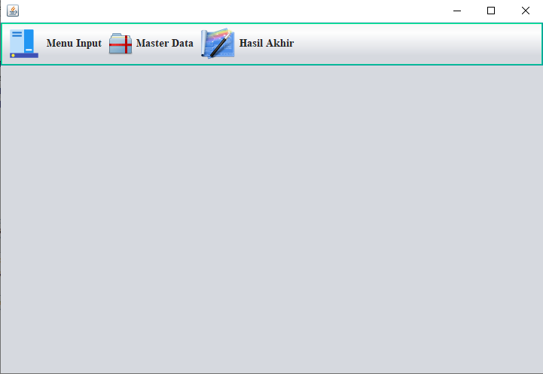
Gambar 5.4 Tampilan Menu Utama

Menu Input Biodata
Menu input biodata berfungsi untuk menginput biodata pemohon beasiswa. Didalamnya ada terdapat beberapa button yaitu seperti berikut :

Button Simpan
Button simpan berfungsi untuk menyimpan data. Bila button simpan dan OK diklik maka akan keluar messagebox seperti gambar berikut :
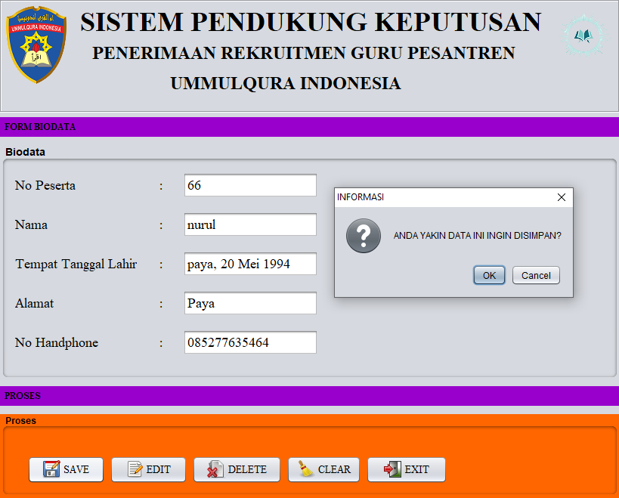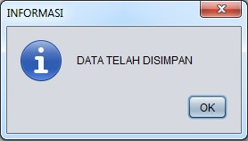
Gambar 5.5 Tampilan Button Simpan Biodata

Button Edit
Button edit berfungsi untuk mengedit data. Bila button edit dan OK diklik maka akan keluar messagebox seperti gambar berikut :
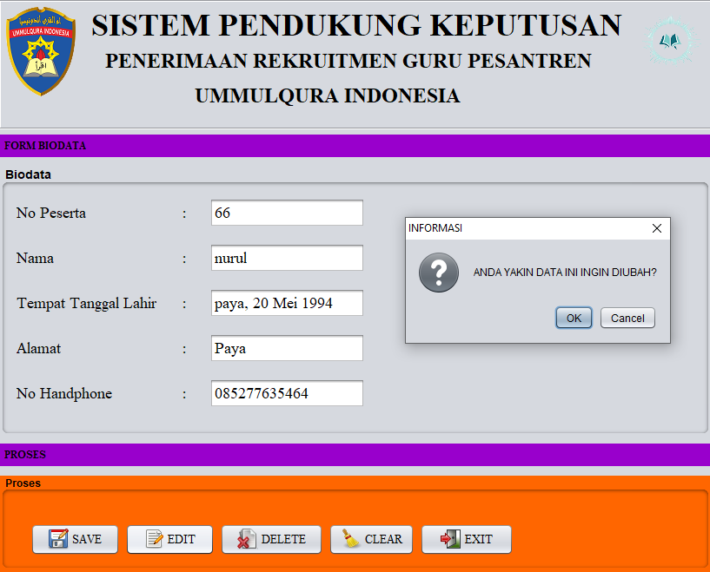
Gambar 5.6 Tampilan Button Edit Biodata

Button Delete
Button delete berfungsi untuk menghapus data. Bila button delete dan OK diklik maka akan keluar messagebox seperti gambar berikut :
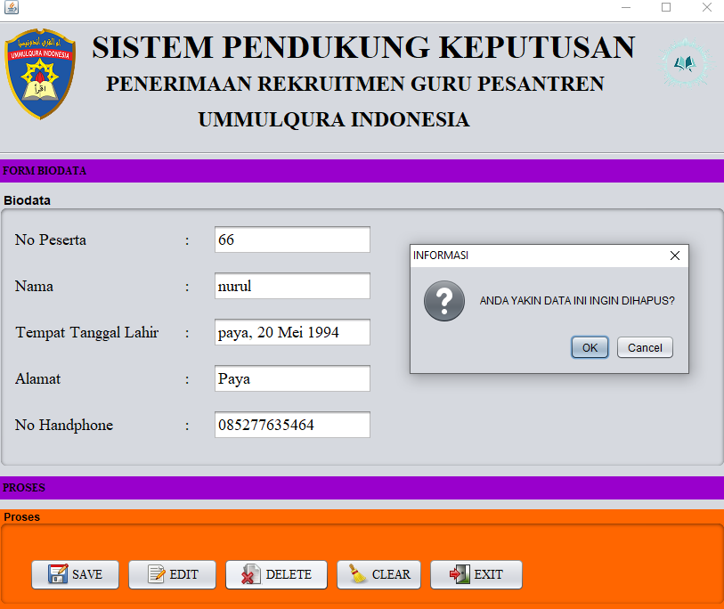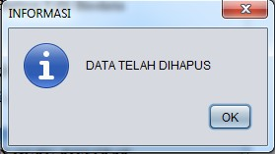
Gambar 5.7 Tampilan Button Hapus Biodata

Menu Input Penilaian
Menu input penilaian berfungsi untuk menginput penilaian rekrutmen guru pesantren. Didalamnya ada terdapat beberapa button yaitu seperti berikut :

Button Simpan
Button simpan berfungsi untuk menyimpan data. Bila button simpan dan OK diklik maka akan keluar messagebox seperti gambar berikut :

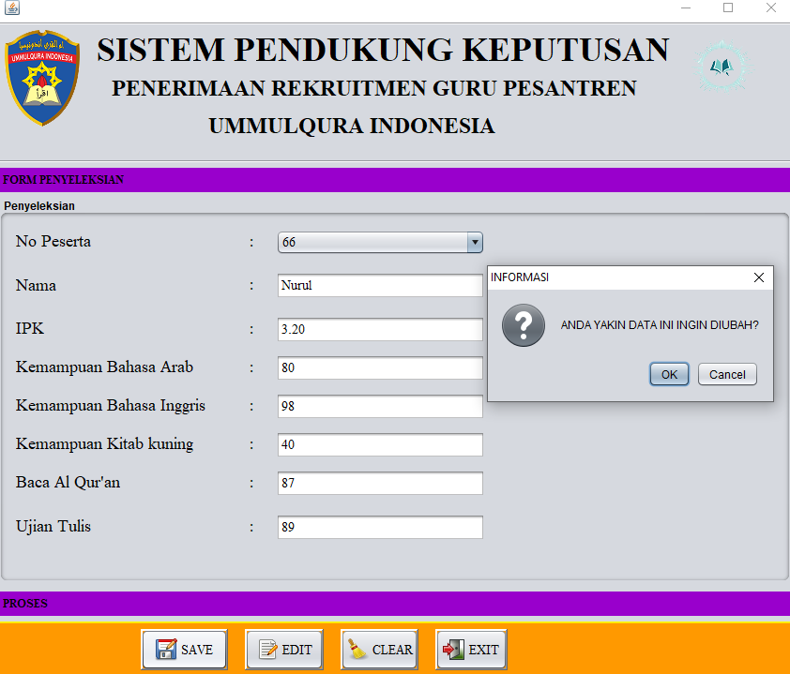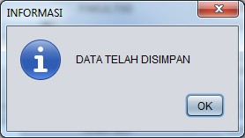
Gambar 5.8 Tampilan Button Simpan Penilaian

Button Edit
Button edit berfungsi untuk mengedit data. Bila button edit dan OK diklik maka akan keluar messagebox seperti gambar berikut :
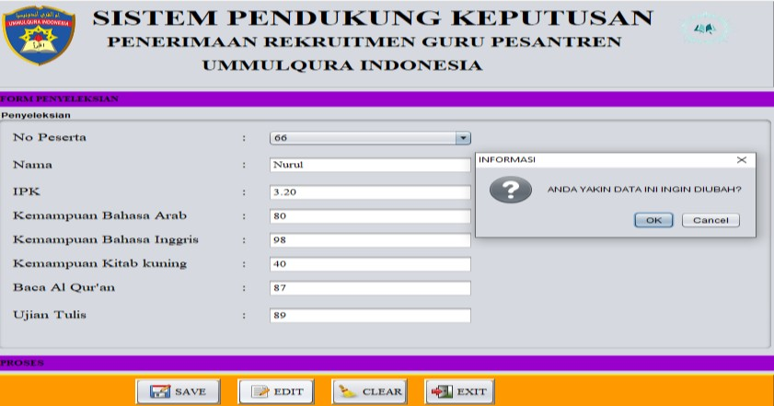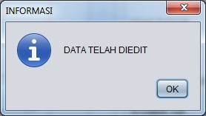
Gambar 5.9 Tampilan Button Edit Penilaian

BAB VI PENUTUP

Kesimpulan
Berdasarkan uraian pada pembahasan dan hasil penelitian di atas, maka dapat diambil beberapa kesimpulan sebagai berikut :
    - Penerapan metode Weighted Product pada sistem pendukung keputusan penerimaan rekrutmen guru pesantren ummulqura indonesia dapat di rancang untuk mempermudah dalam pemilihan calon guru siapa yang berhak menjadi calon guru di pesantren ummulqura indonesia.
    - Sistem Pendukung Keputusan yang dirancang ini dapat mempercepat proses rekrutmen guru pesantren, karena proses seleksi dilakukan secara otomatis. Dimana tim penyeleksi mengimput data-data pada form bagian input dengan benar dan sesuai dengan ketentuan yang ada, selanjutnya data calon guru pesantren tersebut akan langsung masuk dalam tahap rekrutmen dengan metode weighted product sehingga mendapatkan hasil rekrutmen guru pesanten dari hasil proses sistem tersebut.

Saran
Berikut adalah beberapa saran yang dapat dijadikan pertimbangan untuk penelitian selanjutnya yaitu sebagai berikut :
    - Perangkat lunak ini dapat dikembangkan dengan menambahkankan atau melakukan perbandingan antara dua metode dalam proses perhitungan.
    - Seiring perkembangan teknologi informasi, maka akan lebih baik jika sistem yang ada sekarang untuk kedepannya dapat dikembangkan lagi dengan memanfaatkan jaringan komputer (online), sehingga peserta calon guru yang ingin mendaftar bisa mengisi data-data sendiri secara langsung.
65

DAFTAR PUSTAKA
Indrajani. 2015. Database Design Jakarta : PT Elex Media Komputindo. Khairina.D.M.,Ivando. & D.,Maharani.S. 2016. Implementasi Metode Weighted
Product Untuk Aplikasi Pemilihan smarphone Android. Jurnal Infotel Vol 8. No 1, ISSN: 2085-3688. Universitas Mulawarman.

Kadir.A. 2010. Mudah mempelajari Database MySql. Andi:Yogyakarta.

Kendal, KE, dan Kendal, JE, 2015, Analisis Dan Perancangan Sistem.
Jakarta: PT Indeks.

Mufizar & Nuraen. 2017. Sistem Pendukung Keputusan Dalam Penentuan Pertukaran Pelajar Di Sma Negeri 2 Tasikmalaya Dengan Metode Analytical Hierarchy Process (Ahp). Universitas Klabat.

M.Rusli . 2016. Belajar programan java dengan netbeans : CV Andi Offset.
STIKOM BALI

Nugroho dan Benifit. 2013. Dasar Pemograman Web PHP-MySql Dengan Dreamweaver. Yogyakarta : Gava Media

Norhikmah, Kusrini, Arief, MR . 2014. Perancangan Sistem Pendukung Keputusan Dalam Memilih Sekolah Tinggi Ilmu Kesehatan di Yogyakarta, CITEC Journal, Vol. 1, Nomor 2.

Prigiani, p. (2014, may rabu). fungsi tool visio. Retrieved from microsoft visio: http:/priskaprigiani.wordpress.com

Sujatmiko. 2012. Teori dan Implementasi Java. Bandung: Informatika.

Turban.E. Jay E. A. Ting-Peng.L. McCarty Ricard V 2010.Decision Support Sistem and Intelligent system (Ssistem Pendukung Keputusan dan Sistem Cerdas). Jakarta:Andi Publisher.

DAFTAR RIWAYAT HIDUP

- Nama : Arza Ulfa Sasmita
- Tempata/Tgl. Lahir : Banda Aceh, 25 Desember 1997
- Agama : Islam
- Alamat : Keude Aceh Kec. Samalanga Kab. Bireuen
- Tahun Lulus/Asal :
  - Tahun 2003 s/d 2009 : SD Negeri 1 Samalanga
  - Tahun 2009 s/d 2012 : SMP Negeri 1 Samalanga
  - Tahun 2012 s/d 2015 : SMA Negeri 1 Samalanga
  - Tahun 2015 s/d 2019 : Universitas Almuslim Bireuen
- Tahun Masuk Universitas : 2015
7. NIM : 1505020027
- Tingkat : S1
- Judul Skripsi :

PENERAPAN METODE WEIGHTED PRODUCT PADA SISTEM PENDUKUNG KEPUTUSAN PENERIMAAN REKRUTMEN GURU PESANTREN UMMULQURA INDONESIA

- Dosen Pembimbing : 1. Iskandar Zulkarnaini,S.Kom.,M.Kom
: 2. Fitri Rizani,S.Kom.,M.Kom
- Status : Belum Kawin
- Nama Orang Tua :
  - Ayah : Muzakir
  - Ibu : Arniyanti

